

**TRƯỜNG ĐẠI HỌC SƯ PHẠM KỸ THUẬT TP. HỒ CHÍ MINH KHOA CÔNG NGHỆ THÔNG TIN**

**BỘ MÔN HỆ THỐNG THÔNG TIN**

-----------------



**BÁO CÁO CUỐI KỲ MÔN LẬP TRÌNH WEB**

**TÊN ĐỀ TÀI: “XÂY DỰNG WEBSIDE CHUỖI BÁN TRÀ SỮA ALOTRA BẰNG SPRING BOOT + THYMELEAF + BOOTSTRAP + JPA + SQLSERVER”**

**GVHD:** *ThS. Nguyễn Hữu Trung*

**Lớp HP:** *WEPR330479_07*

**Nhóm thực hiện:** *Nhóm 13*

**Học kỳ:** *1*

**Năm học:** *2024-2025*

*Thành phố Hồ Chí Minh, tháng 11, năm 2024*

**DANH SÁCH SINH VIÊN NHÓM THỰC HIỆN**

|  |  |
| --- | --- |
| **MSSV** | **Họ và tên** |
| Nguyễn Lý Hùng | 22110337 |
| Nguyễn Tuấn Thành | 22110418 |
| Nguyễn Hồng Phúc | 22110401 |
| Huỳnh Thái Toàn | 22110436 |

**NHẬN XÉT CỦA GIẢNG VIÊN**

*……………………………………………………………………………………………………………………………………………………………………………………………………………………………………………………………………………………………………………………………………………………………………………………*

*……………………………………………………………………………………………………………………………………………………………………………………………………………………………………………………………………………………………………………………………………………………………………………………*

*……………………………………………………………………………………………………………………………………………………………………………………………………………………………………………………………………………………………………………………………………………………………………………………*

*Thành phố Hồ Chí Minh ngày…Tháng…Năm……*

**--------------------------**

**Lời cảm ơn**

Kính gửi thầy Nguyễn Hữu Trung,

Trước tiên, nhóm em xin gửi lời cảm ơn chân thành tới thầy vì những kiến thức quý báu mà thầy đã truyền đạt trong suốt quá trình học môn Lập trình web. Những bài giảng của thầy không chỉ giúp em nắm vững lý thuyết mà còn trang bị cho em những kỹ năng thực tiễn cần thiết.

Chúng em cũng xin cảm ơn thầy đã luôn sẵn sàng hỗ trợ và hướng dẫn nhóm em trong suốt quá trình thực hiện đồ án này. Sự tận tâm và nhiệt huyết của thầy đã tạo động lực lớn cho chúng em trong việc hoàn thành nhiệm vụ học tập của mình.

Một lần nữa, chúng em xin chân thành cảm ơn thầy và hy vọng sẽ tiếp tục nhận được sự chỉ bảo của thầy trong tương lai.

Trân trọng,

Nguyễn Lý Hùng,

Nguyễn Tuấn Thành,

Huỳnh Thái Toàn,

Nguyễn Hồng Phúc

**MỤC LỤC**

PHẦN 1: MỞ ĐẦU 1

1. Phân tích đề tài 1

2. Công nghệ sử dụng 1

PHẦN 2: NỘI DUNG 5

CHƯƠNG 1: THIẾT KẾ CƠ SỞ DỮ LIỆU 5

1. Thiết kế cơ sở dữ liệu mức quan niệm 5

2. Cài đặt cơ sở dữ liệu 5

2.1. Bảng branch 5

2.2. Bảng branch_milk_tea 6

2.3. Bảng cart 6

2.4. Bảng cart_milk_tea 7

2.5. Bảng delivery 7

2.6. Bảng income 8

2.7. Bảng likes 8

2.8. Bảng milk_tea 9

2.9. Bảng milk_tea_type 9

2.10. Bảng orders 10

2.11. Bảng pays 10

2.12. Bảng rate 11

2.13. Bảng role 11

2.14. Bảng shipper 12

2.15. Bảng sizes 12

2.16. Bảng users 13

CHƯƠNG 2. PHÂN TÍCH VÀ THIẾT KẾ HỆ THỐNG 14

1. Phân tích chức năng 14

1.1. Phía Admin 14

1.2. Phía Seller: 14

1.3. Phía User: 15

2. UseCase 17

2.1 UseCase của Admin: 17

2.2. UseCase của Seller: 21

2.3 UseCase của User: 23

CHƯƠNG 3. THIẾT KẾ GIAO DIỆN 36

1. Thiết kế giao diện trang chủ web, trang đăng nhập, đăng kí, quên mật khẩu 36

2. Thiết kế trang quản trị 38

3. Thiết kế trang seller: 42

4. Thiết kế trang người dùng: 45

PHẦN 3: KẾT LUẬN 52

**PHẦN 1: MỞ ĐẦU**

**1. Phân tích đề tài**

Đề tài "Xây dựng website chuỗi bán trà sữa AloTra" hướng đến việc phát triển một nền tảng trực tuyến toàn diện nhằm hỗ trợ và nâng cao hiệu quả hoạt động kinh doanh của chuỗi cửa hàng trà sữa AloTra. Trong bối cảnh thị trường trà sữa cạnh tranh khốc liệt và xu hướng chuyển đổi số ngày càng gia tăng, việc xây dựng một website chuyên nghiệp là yếu tố quan trọng để nâng cao thương hiệu, mở rộng tệp khách hàng và tối ưu hóa các quy trình kinh doanh.

Website AloTra được thiết kế không chỉ để cung cấp thông tin chi tiết về sản phẩm, menu đa dạng với các loại trà sữa, topping, và khuyến mãi, mà còn tích hợp nhiều chức năng hiện đại như: đặt hàng trực tuyến, theo dõi đơn hàng, thanh toán điện tử qua các cổng thanh toán phổ biến, và quản lý tài khoản người dùng.

Một tính năng nổi bật khác là định vị cửa hàng, cho phép người dùng dễ dàng tìm kiếm chi nhánh gần nhất cùng với thông tin chi tiết như địa chỉ, giờ mở cửa, và số lượng sản phẩm có sẵn. Bên cạnh đó, website sẽ được xây dựng với giao diện thân thiện, hiện đại, tối ưu trên cả máy tính và thiết bị di động, đảm bảo mang lại trải nghiệm mượt mà cho người dùng.

Đề tài này không chỉ có ý nghĩa trong việc giải quyết các thách thức thực tiễn mà chuỗi trà sữa AloTra đang gặp phải, mà còn thể hiện sự sáng tạo và ứng dụng công nghệ trong lĩnh vực bán lẻ thực phẩm và đồ uống. Với mục tiêu cuối cùng là xây dựng một hệ thống vận hành hiệu quả, gia tăng sự hài lòng của khách hàng và mở rộng quy mô kinh doanh, dự án này hứa hẹn mang lại giá trị lâu dài và tiềm năng phát triển bền vững cho thương hiệu AloTra.

1. **Công nghệ sử dụng**

Để xây dựng website chuỗi bán trà sữa AloTra, nhóm thực hiện áp dụng các công nghệ hiện đại và phù hợp nhằm đảm bảo hiệu quả, độ tin cậy và khả năng mở rộng của hệ thống. Website được thiết kế theo mô hình 3 tầng MVC (Model-View-Controller), giúp tổ chức mã nguồn rõ ràng, dễ bảo trì và mở rộng. Dưới đây là các công nghệ chính được sử dụng:

- Công nghệ Backend

1. *Spring Boot*

Spring Boot là nền tảng chính để phát triển ứng dụng web với khả năng tự động cấu hình, giúp giảm thời gian phát triển và tối ưu hiệu suất hệ thống.

Framework này hỗ trợ xây dựng kiến trúc RESTful API, tích hợp dễ dàng với các công nghệ khác và đảm bảo bảo mật mạnh mẽ.

Trong mô hình MVC:

Model: Quản lý dữ liệu và logic nghiệp vụ thông qua các lớp JPA và Entity.

Controller: Xử lý yêu cầu từ người dùng và liên kết giữa View và Model.

1. *JPA (Java Persistence API)*

JPA được sử dụng để quản lý dữ liệu, ánh xạ giữa các lớp Java và bảng trong cơ sở dữ liệu. Hibernate, một triển khai **của JPA,** được sử dụng để hỗ trợ hiệu quả các thao tác CRUD (Create, Read, Update, Delete).

Tầng Model trong MVC được xây dựng dựa trên JPA để đảm bảo dữ liệu được quản lý và xử lý hiệu quả.

1. *SQL Server*

SQL Server là hệ quản trị cơ sở dữ liệu chính, được sử dụng để lưu trữ dữ liệu người dùng, sản phẩm, đơn hàng, chương trình khuyến mãi và các thông tin khác.

Kết nối với ứng dụng được thực hiện thông qua JPA/Hibernate để đảm bảo sự nhất quán và tối ưu hóa truy vấn dữ liệu.

- Công nghệ Frontend

1. *Thymeleaf*

Thymeleaf được sử dụng làm công cụ tạo giao diện phía máy chủ, cho phép hiển thị dữ liệu động từ backend.

Trong mô hình MVC, Thymeleaf đảm nhiệm vai trò của View, chịu trách nhiệm hiển thị thông tin và giao diện cho người dùng.

1. *Bootstrap*

Bootstrap là framework CSS được sử dụng để xây dựng giao diện website hiện đại, đẹp mắt và tương thích trên nhiều thiết bị (responsive).

Cung cấp các thành phần giao diện như menu, bảng, form, và biểu đồ, giúp cải thiện trải nghiệm người dùng và giảm thời gian thiết kế giao diện.

- Các công cụ hỗ trợ

1. *Spring Security*

Cung cấp giải pháp bảo mật toàn diện cho hệ thống với các tính năng như xác thực (authentication), phân quyền (authorization) và bảo vệ chống lại các lỗ hổng bảo mật phổ biến.

1. *JWT (JSON Web Token)*

JWT được sử dụng kết hợp với Spring Security để quản lý xác thực và phân quyền trong ứng dụng.

Hệ thống sử dụng JWT để tạo mã thông báo bảo mật, giúp giảm tải cho máy chủ và cải thiện hiệu suất khi xử lý các yêu cầu từ người dùng.

1. *Maven/Gradle*

Quản lý các thư viện và phụ thuộc của dự án, giúp tổ chức và triển khai dự án một cách dễ dàng.

1. *Git/GitHub*

Quản lý mã nguồn, hỗ trợ làm việc nhóm và kiểm soát phiên bản hiệu quả.

1. *VNPay Sandbox*

VNPay Sandbox được sử dụng để tích hợp chức năng thanh toán trực tuyến trong hệ thống.

Đây là môi trường thử nghiệm do VNPay cung cấp, cho phép thực hiện các giao dịch thanh toán một cách an toàn trước khi triển khai trên môi trường thực tế.

Việc sử dụng VNPay giúp hệ thống hỗ trợ nhiều phương thức thanh toán hiện đại như quét mã QR, thẻ tín dụng, ví điện tử, và Internet Banking, mang lại sự tiện lợi và trải nghiệm tốt hơn cho khách hàng.

*- Tổ chức theo mô hình 3 tầng MVC*

Tầng Model: Quản lý dữ liệu và các logic nghiệp vụ thông qua JPA/Hibernate.

Tầng Controller: Tiếp nhận yêu cầu từ người dùng, xử lý logic, và trả kết quả về View.

Tầng View: Sử dụng Thymeleaf kết hợp Bootstrap để hiển thị dữ liệu động và giao diện người dùng trực quan, thân thiện.

**PHẦN 2: NỘI DUNG**

**CHƯƠNG 1: THIẾT KẾ CƠ SỞ DỮ LIỆU**

1. **Thiết kế cơ sở dữ liệu mức quan niệm**

1. **Cài đặt cơ sở dữ liệu**
   1. **Bảng branch**

CREATE TABLE [dbo].[branch](

[branchid] [int] IDENTITY(1,1) NOT NULL,

[active] [bit] NOT NULL,

[address] [nvarchar](max) NULL,

[branch_name] [nvarchar](max) NULL,

[close_time] [time](7) NULL,

[description] [nvarchar](max) NULL,

[images] [varchar](255) NULL,

[introduction] [nvarchar](255) NULL,

[open_time] [time](7) NULL,

[userid] [int] NULL,

PRIMARY KEY CLUSTERED

(

[branchid] ASC

)WITH (PAD_INDEX = OFF, STATISTICS_NORECOMPUTE = OFF, IGNORE_DUP_KEY = OFF, ALLOW_ROW_LOCKS = ON, ALLOW_PAGE_LOCKS = ON, OPTIMIZE_FOR_SEQUENTIAL_KEY = OFF) ON [PRIMARY]

) ON [PRIMARY] TEXTIMAGE_ON [PRIMARY]

* 1. **Bảng branch_milk_tea**

CREATE TABLE [dbo].[branch_milk_tea](

[id] [int] IDENTITY(1,1) NOT NULL,

[sell_quantity] [int] NULL,

[stock_quantity] [int] NULL,

[branchid] [int] NULL,

[milk_teaid] [int] NULL,

PRIMARY KEY CLUSTERED

(

[id] ASC

)WITH (PAD_INDEX = OFF, STATISTICS_NORECOMPUTE = OFF, IGNORE_DUP_KEY = OFF, ALLOW_ROW_LOCKS = ON, ALLOW_PAGE_LOCKS = ON, OPTIMIZE_FOR_SEQUENTIAL_KEY = OFF) ON [PRIMARY]

) ON [PRIMARY]

* 1. **Bảng cart**

CREATE TABLE [dbo].[cart](

[cartid] [int] IDENTITY(1,1) NOT NULL,

[total_cost] [numeric](38, 2) NULL,

[total_product] [int] NULL,

[userid] [int] NULL,

PRIMARY KEY CLUSTERED

(

[cartid] ASC

)WITH (PAD_INDEX = OFF, STATISTICS_NORECOMPUTE = OFF, IGNORE_DUP_KEY = OFF, ALLOW_ROW_LOCKS = ON, ALLOW_PAGE_LOCKS = ON, OPTIMIZE_FOR_SEQUENTIAL_KEY = OFF) ON [PRIMARY]

) ON [PRIMARY]

* 1. **Bảng cart_milk_tea**

CREATE TABLE [dbo].[cart_milk_tea](

[id] [int] IDENTITY(1,1) NOT NULL,

[quantity_milk_tea] [int] NULL,

[cartid] [int] NULL,

[milk_teaid] [int] NULL,

[sizeid] [int] NULL,

PRIMARY KEY CLUSTERED

(

[id] ASC

)WITH (PAD_INDEX = OFF, STATISTICS_NORECOMPUTE = OFF, IGNORE_DUP_KEY = OFF, ALLOW_ROW_LOCKS = ON, ALLOW_PAGE_LOCKS = ON, OPTIMIZE_FOR_SEQUENTIAL_KEY = OFF) ON [PRIMARY]

) ON [PRIMARY]

* 1. **Bảng delivery**

CREATE TABLE [dbo].[delivery](

[deliveryid] [int] IDENTITY(1,1) NOT NULL,

[delivery_name] [nvarchar](255) NULL,

[delivery_type] [nvarchar](255) NULL,

[extra_cost] [numeric](38, 2) NULL,

PRIMARY KEY CLUSTERED

(

[deliveryid] ASC

)WITH (PAD_INDEX = OFF, STATISTICS_NORECOMPUTE = OFF, IGNORE_DUP_KEY = OFF, ALLOW_ROW_LOCKS = ON, ALLOW_PAGE_LOCKS = ON, OPTIMIZE_FOR_SEQUENTIAL_KEY = OFF) ON [PRIMARY]

) ON [PRIMARY]

* 1. **Bảng income**

CREATE TABLE [dbo].[income](

[id] [int] IDENTITY(1,1) NOT NULL,

[date] [date] NOT NULL,

[value] [float] NOT NULL,

[branchid] [int] NOT NULL,

PRIMARY KEY CLUSTERED

(

[id] ASC

)WITH (PAD_INDEX = OFF, STATISTICS_NORECOMPUTE = OFF, IGNORE_DUP_KEY = OFF, ALLOW_ROW_LOCKS = ON, ALLOW_PAGE_LOCKS = ON, OPTIMIZE_FOR_SEQUENTIAL_KEY = OFF) ON [PRIMARY]

) ON [PRIMARY]

* 1. **Bảng likes**

CREATE TABLE [dbo].[likes](

[id] [int] IDENTITY(1,1) NOT NULL,

[liked_at] [date] NULL,

[milk_teaid] [int] NULL,

[userid] [int] NULL,

PRIMARY KEY CLUSTERED

(

[id] ASC

)WITH (PAD_INDEX = OFF, STATISTICS_NORECOMPUTE = OFF, IGNORE_DUP_KEY = OFF, ALLOW_ROW_LOCKS = ON, ALLOW_PAGE_LOCKS = ON, OPTIMIZE_FOR_SEQUENTIAL_KEY = OFF) ON [PRIMARY]

) ON [PRIMARY]

* 1. **Bảng milk_tea**

CREATE TABLE [dbo].[milk_tea](

[milk_teaid] [int] IDENTITY(1,1) NOT NULL,

[description] [nvarchar](max) NULL,

[discount_price] [numeric](38, 2) NULL,

[image] [varchar](255) NULL,

[introduction] [nvarchar](max) NULL,

[milk_tea_name] [nvarchar](255) NULL,

[price] [numeric](38, 2) NULL,

[type_milk_teaid] [int] NULL,

PRIMARY KEY CLUSTERED

(

[milk_teaid] ASC

)WITH (PAD_INDEX = OFF, STATISTICS_NORECOMPUTE = OFF, IGNORE_DUP_KEY = OFF, ALLOW_ROW_LOCKS = ON, ALLOW_PAGE_LOCKS = ON, OPTIMIZE_FOR_SEQUENTIAL_KEY = OFF) ON [PRIMARY]

) ON [PRIMARY] TEXTIMAGE_ON [PRIMARY]

* 1. **Bảng milk_tea_type**

CREATE TABLE [dbo].[milk_tea_type](

[milk_tea_typeid] [int] IDENTITY(1,1) NOT NULL,

[milk_tea_type_name] [nvarchar](255) NULL,

PRIMARY KEY CLUSTERED

(

[milk_tea_typeid] ASC

)WITH (PAD_INDEX = OFF, STATISTICS_NORECOMPUTE = OFF, IGNORE_DUP_KEY = OFF, ALLOW_ROW_LOCKS = ON, ALLOW_PAGE_LOCKS = ON, OPTIMIZE_FOR_SEQUENTIAL_KEY = OFF) ON [PRIMARY]

) ON [PRIMARY]

* 1. **Bảng orders**

CREATE TABLE [dbo].[orders](

[orderid] [int] IDENTITY(1,1) NOT NULL,

[ship_address] [nvarchar](max) NULL,

[status] [varchar](255) NULL,

[cartid] [int] NULL,

[payid] [int] NULL,

[userid] [int] NULL,

[branchid] [int] NULL,

PRIMARY KEY CLUSTERED

(

[orderid] ASC

)WITH (PAD_INDEX = OFF, STATISTICS_NORECOMPUTE = OFF, IGNORE_DUP_KEY = OFF, ALLOW_ROW_LOCKS = ON, ALLOW_PAGE_LOCKS = ON, OPTIMIZE_FOR_SEQUENTIAL_KEY = OFF) ON [PRIMARY]

) ON [PRIMARY] TEXTIMAGE_ON [PRIMARY]

* 1. **Bảng pays**

CREATE TABLE [dbo].[pays](

[payid] [int] IDENTITY(1,1) NOT NULL,

[pay_method] [nvarchar](255) NULL,

[total] [numeric](38, 2) NULL,

PRIMARY KEY CLUSTERED

(

[payid] ASC

)WITH (PAD_INDEX = OFF, STATISTICS_NORECOMPUTE = OFF, IGNORE_DUP_KEY = OFF, ALLOW_ROW_LOCKS = ON, ALLOW_PAGE_LOCKS = ON, OPTIMIZE_FOR_SEQUENTIAL_KEY = OFF) ON [PRIMARY]

) ON [PRIMARY]

* 1. **Bảng rate**

CREATE TABLE [dbo].[rate](

[rateid] [int] IDENTITY(1,1) NOT NULL,

[comment] [nvarchar](max) NULL,

[post_time] [date] NULL,

[rate_value] [numeric](38, 2) NULL,

[milk_teaid] [int] NULL,

[userid] [int] NULL,

PRIMARY KEY CLUSTERED

(

[rateid] ASC

)WITH (PAD_INDEX = OFF, STATISTICS_NORECOMPUTE = OFF, IGNORE_DUP_KEY = OFF, ALLOW_ROW_LOCKS = ON, ALLOW_PAGE_LOCKS = ON, OPTIMIZE_FOR_SEQUENTIAL_KEY = OFF) ON [PRIMARY]

) ON [PRIMARY] TEXTIMAGE_ON [PRIMARY]

* 1. **Bảng role**

CREATE TABLE [dbo].[role](

[roleid] [int] IDENTITY(1,1) NOT NULL,

[role_name] [nvarchar](255) NULL,

PRIMARY KEY CLUSTERED

(

[roleid] ASC

)WITH (PAD_INDEX = OFF, STATISTICS_NORECOMPUTE = OFF, IGNORE_DUP_KEY = OFF, ALLOW_ROW_LOCKS = ON, ALLOW_PAGE_LOCKS = ON, OPTIMIZE_FOR_SEQUENTIAL_KEY = OFF) ON [PRIMARY]

) ON [PRIMARY]

* 1. **Bảng shipper**

CREATE TABLE [dbo].[shipper](

[shipid] [int] IDENTITY(1,1) NOT NULL,

[branchid] [int] NULL,

[deliveryid] [int] NULL,

[rateid] [int] NULL,

[userid] [int] NULL,

PRIMARY KEY CLUSTERED

(

[shipid] ASC

)WITH (PAD_INDEX = OFF, STATISTICS_NORECOMPUTE = OFF, IGNORE_DUP_KEY = OFF, ALLOW_ROW_LOCKS = ON, ALLOW_PAGE_LOCKS = ON, OPTIMIZE_FOR_SEQUENTIAL_KEY = OFF) ON [PRIMARY]

) ON [PRIMARY]

* 1. **Bảng sizes**

CREATE TABLE [dbo].[sizes](

[sizeid] [int] IDENTITY(1,1) NOT NULL,

[extra_cost] [numeric](18, 2) NOT NULL,

[size_name] [nvarchar](max) NULL,

PRIMARY KEY CLUSTERED

(

[sizeid] ASC

)WITH (PAD_INDEX = OFF, STATISTICS_NORECOMPUTE = OFF, IGNORE_DUP_KEY = OFF, ALLOW_ROW_LOCKS = ON, ALLOW_PAGE_LOCKS = ON, OPTIMIZE_FOR_SEQUENTIAL_KEY = OFF) ON [PRIMARY]

) ON [PRIMARY] TEXTIMAGE_ON [PRIMARY]

* 1. **Bảng users**

CREATE TABLE [dbo].[users](

[userid] [int] IDENTITY(1,1) NOT NULL,

[active] [bit] NOT NULL,

[address] [nvarchar](max) NULL,

[date] [datetime2](6) NOT NULL,

[email] [nvarchar](max) NULL,

[full_name] [nvarchar](max) NULL,

[image] [nvarchar](max) NULL,

[password] [nvarchar](max) NULL,

[phone] [varchar](10) NOT NULL,

[roleid] [int] NOT NULL,

[username] [nvarchar](max) NULL,

PRIMARY KEY CLUSTERED

(

[userid] ASC

)WITH (PAD_INDEX = OFF, STATISTICS_NORECOMPUTE = OFF, IGNORE_DUP_KEY = OFF, ALLOW_ROW_LOCKS = ON, ALLOW_PAGE_LOCKS = ON, OPTIMIZE_FOR_SEQUENTIAL_KEY = OFF) ON [PRIMARY]

) ON [PRIMARY] TEXTIMAGE_ON [PRIMARY]

**CHƯƠNG 2. PHÂN TÍCH VÀ THIẾT KẾ HỆ THỐNG**

1. **Phân tích chức năng**

**1.1. Phía Admin**

Phân tích chức năng của admin:

|  |  |  |
| --- | --- | --- |
| STT | Chức năng | Mô tả |
| 1 | Thống kê - Dashboard | Hiển thị thống kê và biểu đồ liên quan đến chuỗi cửa hàng |
| 2 | Quản lí tài khoản | Quản lí các loại tài khoản user, seller, shipper |
| 3 | Quản lí chi nhánh | Quản lí danh sách chuỗi cửa hàng |
| 4 | Quản lí sản phẩm | Quản lí sản phẩm có trong các cửa hàng |
| 5 | Quản lí loại sản phẩm | Quẩn lí các loại sản phẩm manager(admin) tạo ra |
| 6 | Quản lí dịch vụ vận chuyển | Cho biết các đơn vị vãn chuyển liên kết với các cửa hàng |
| 7 | Quản lí đơn hàng | Danh sách dơn hàng người dùng đặt |
| 8 | Quản lí dơn vận | Cho biết đơn hàng cho ai vận chuyển |

**1.2. Phía Seller:**

Phân tích chức năng của seller:

|  |  |  |
| --- | --- | --- |
| STT | Chức năng | Mô tả |
| 1 | Tạo cửa hàng mới | Một seller khi tạo tài khoản vẫn chưa có một của hàng, khi seller nhấn vào một nút nào thì sẽ chuyển đến trang tạo cửa hàng, mỗi seller chỉ tạo cửa hàng được một lần. |
| 2 | Cập nhật thông tin cửa hàng | Ngoài id của cửa hàng thì các thông tin khác đều có thể được chỉnh sửa. |
| 3 | Thêm sản phẩm mới | Một cửa hàng có thêm nhiều sản phẩm nhưng những sản phẩm đó phải theo một số loại sản phẩm được người quản trị quy định. |
| 4 | Cập nhật thông tin sản phẩm | Các thông tin của sản phẩm đều có thể được cập nhật, việc cập nhật cũng có thể cập nhật số lượng để đảm bảo cửa hàng luôn có sản phẩm tồn kho và loại sản phẩm khi cập nhật cũng phải theo loại sản phẩm mà người quản trị quy định. |
| 5 | Cập nhật thông tin đơn hàng | Khi một người dùng đặt hàng, trên trang của seller sẽ xuất hiện trạng thái đơn hàng là chờ xác nhận, khi seller nhấn nút xán nhận thì trạng thái đơn hàng chuyển sang hoàn thành. |

**1.3. Phía User:**

Phân tích chức năng của user:

|  |  |  |
| --- | --- | --- |
| STT | Chức năng | Mô tả |
| 1 | Đăng nhập | Đăng nhập vào web |
| 2 | Đăng kí | Đăng kí tài khoản người dùng |
| 3 | Đăng xuất | Đăng xuất khỏi web |
| 4 | Quên mật khẩu | Dùng email đã đăng kí để lấy lại mật khẩu |
| 5 | Gửi mã OTP | Khi đăng kí hoặc quên mật khẩu sẽ có mã OTP gửi về email để xác nhận. |
| 6 | Chỉnh sửa profile | Người dùng có thể chỉnh sửa thông tin cá nhân |
| 7 | Hiển thị các sản phẩm | Người dùng sau khi đăng nhập vào web, tất cả các sản phẩm trà sữa được bán trên web sẽ được hiển thị lên màn hình |
| 8 | Lọc theo loại sản phẩm | Khi chọn một loại sản phẩm có sẵn, tất cả sản phẩm của loại đó sẽ được lọc và hiển thị |
| 9 | Tìm kiếm sản phẩm | Tìm kiếm các sản phẩm trà sữa theo tên, có thể kết hợp với lọc để tìm kiếm nhanh hơn |
| 10 | Thêm vào danh sách yêu thích | Thêm sản phẩm trà sữa vào danh sách yêu thích của mình khi chưa muốn mua ngay, lần sau muốn mua lại thì chỉ cần vào danh sách yêu thích ko phải tìm kiếm sản phẩm lại. |
| 11 | Xem chi tiết sản phẩm | Có thể xem chi tiết của sản phẩm, trong chi tiết sản phẩm sẽ có nhiều thông tin liên quan đến sản phẩm, như mô tả, giá cũ, giá mới, số lượng bán chạy, các sản phẩm liên quan,… |
| 12 | Đánh giá sản phẩm | Sau khi mua người dùng có thể đánh giá sản phẩm, đánh giá sao và bình luận, ngay lập tức đánh giá của người dùng sẽ xuất hiện trong chi tiết sản phẩm. Trong chi tiết cũng có hiển thị trung bình sao của tất cả các đánh giá, người dùng có thể dựa vào đó là một tiêu chí để cân nhắc mua sản phẩm. |
| 13 | Thêm vào giỏ hàng | Thêm sản phẩm muốn mua vào giỏ hàng và tiến hành thanh toán, có thể chọn size và số lượng trước khi thêm vào giỏ hàng. |
| 14 | Xóa khỏi giỏ hàng | Người dùng có thể xóa sản phẩm chưa muốn mua khỏi giỏ hàng. |
| 15 | Hiển thị cửa hàng | Tất cả các cửa hàng có trong chuỗi bán trà sữa AloTra |
| 16 | Xem chi tiết cửa hàng | Xem được chi tiết thông tin cửa hàng, tên quản lý, e-mail, số điện thoại của quản lý, địa chỉ, mô tả cửa hàng, và đặc biệt có thể xem đc tất cả các sản phẩm trà sữa mà cửa hàng đó bán |
| 17 | Lọc và tìm kiếm cửa hàng | Tìm kiếm cửa hàng theo tên, và có thể lọc cửa hàng theo địa chỉ. |
| 18 | Liên hệ | Khi cần trợ giúp, hay có thắc mắc cần giải đáp inbox trực tiếp vào fanpage của AloTra |
| 19 | Thanh toán | Hỗ trợ thanh toán sau khi nhận hàng hoặc thanh toán trực tiếp qua VNPay bằng cách quét mã QR. |
| 20 | Xem lịch sử mua hàng | Có thể xem lại tất cả các đơn hàng mà người dùng đã đặt mua. |

1. **UseCase**

**2.1 UseCase của Admin:**

(1) Thống kê - Dashboard:

|  |  |
| --- | --- |
| User Case ID | 001 |
| Name | Thống kê - Dashboard |
| Goal | Đăng nhập vào trang Web |
| Actors | Admin |
| Pre-conditions | Đã đăng nhập vào trang chủ của hệ thống |
| Post-conditions | - Nếu thành công sẽ vào được trang chính  - Xem được lượng khách hàng truy cập  - Tổng thu nhập  - Số lượng chi nhánh  - Tổng sản phẩm bán ra  - Biểu đồ doanh thu theo tháng  - Phân bổ vai trò |
| Main flow | Nhấn vào trang của admin hoặc trên thanh slider chọn thống kê |
| Alternative | Hủy thao tác |
| Exeption |  |

(2) Quản lí tài khoản :

|  |  |
| --- | --- |
| User Case ID | 002 |
| Name | Quản lí tài khoản |
| Goal | Quản lí các loại tài khoản user, seller, shipper |
| Actors | Admin |
| Pre-conditions | Đã ở trang quản trị của admin |
| Post-conditions | - Nếu thành công sẽ vào được trang chính  - Xem được danh sách các loại tài khoản  - Kích hoạt hoặc khóa trạng thái Active cho biết tài khoản có hoạt động không  - Thông báo khi khóa hoặc cho tài khoản hoạt động |
| Main flow | Trên thanh slider chọn Quản lí tài khoản |
| Alternative | Hủy thao tác |

(3) Quản lí chi nhánh:

|  |  |
| --- | --- |
| User Case ID | 003 |
| Name | Quản lí chi nhánh |
| Goal | Quản lí danh sách chuỗi cửa hàng |
| Actors | Admin |
| Pre-conditions | Đã ở trang quản trị của admin |
| Post-conditions | - Nếu thành công sẽ vào được trang chính  - Xem được danh sách các chi nhánh  - Kích hoạt hoặc khóa trạng thái Active cho biết cửa hàng có hoạt động không  - Thông báo khi khóa hoặc cho cửa hàng hoạt động  - Xóa cửa hàng khi không còn sản phẩm phụ thuộc |
| Main flow | Trên thanh slider chọn Quản lí chi nhánh |
| Alternative | Hủy thao tác |

(4) Quản lí sản phẩm:

|  |  |
| --- | --- |
| User Case ID | 004 |
| Name | Quản lí sản phẩm |
| Goal | Quản lí sản phẩm có trong các cửa hàng |
| Actors | Admin |
| Pre-conditions | Đã ở trang quản trị của admin |
| Post-conditions | - Nếu thành công sẽ vào được trang chính  - Xem được danh sách các sản phẩm |
| Main flow | Trên thanh slider chọn Quản lí sản phẩm |
| Alternative | Hủy thao tác |

(5) Quản lí loại sản phẩm:

|  |  |
| --- | --- |
| User Case ID | 005 |
| Name | Quản lí loại sản phẩm |
| Goal | Quản lí loại sản phẩm có trong các cửa hàng |
| Actors | Admin |
| Pre-conditions | Đã ở trang quản trị của admin |
| Post-conditions | - Nếu thành công sẽ vào được trang chính  - Xem được danh sách các loại sản phẩm ma cửa hàng có thể chọn  - Có thể thêm, xóa, sửa loại sản phẩm  - Thông báo khí có thao tác thay đổi trên hệ thống |
| Main flow | Trên thanh slider chọn Quản lí loại sản phẩm |
| Alternative | Hủy thao tác |

(6) Quản lí dịch vụ vận chuyển:

|  |  |
| --- | --- |
| User Case ID | 006 |
| Name | Quản lí dịch vụ vận chuyển |
| Goal | Quản lí dịch vụ vận chuyển liên kết với cửa hàng |
| Actors | Admin |
| Pre-conditions | Đã ở trang quản trị của admin |
| Post-conditions | - Nếu thành công sẽ vào được trang chính  - Xem được danh sách các nhà vận chuyển mà cửa hàng có thể chọn cùng mức chi phí và số lượng đơn đã giao  - Có thể thêm, xóa, sửa nhà vận chuyển  - Thông báo khí có thao tác thay đổi trên hệ thống |
| Main flow | Trên thanh slider chọn Quản lí dịch vụ vận chuyển |
| Alternative | Hủy thao tác |

(7) Quản lí đơn hàng:

|  |  |
| --- | --- |
| User Case ID | 007 |
| Name | Quản lí đơn hàng |
| Goal | Cho biết đơn hàng mà khách hàng đã mua |
| Actors | Admin |
| Pre-conditions | Đã ở trang quản trị của admin |
| Post-conditions | - Nếu thành công sẽ vào được trang chính  - Xem được danh sách các đơn hàng của khách hàng cùng trạng thái và phương thức thanh toán |
| Main flow | Trên thanh slider chọn Quản lí đơn hàng |
| Alternative | Hủy thao tác |

1. Quản lí đơn vận:

|  |  |
| --- | --- |
| User Case ID | 007 |
| Name | Quản lí đơn vận |
| Goal | Cho biết đơn hàng do ai vận chuyển |
| Actors | Admin |
| Pre-conditions | Đã ở trang quản trị của admin |
| Post-conditions | - Nếu thành công sẽ vào được trang chính  - Xem được danh sách các đơn hàng của khách hàng đã vận chuyển thành công cùng đánh giá |
| Main flow | Trên thanh slider chọn Quản lí đơn vận |
| Alternative | Hủy thao tác |

**2.2. UseCase của Seller:**

(1) Tạo cửa hàng mới

|  |  |
| --- | --- |
| Use Case ID | 008 |
| Name | Tạo cửa hàng mới |
| Goal | Cửa hàng mới được tạo |
| Actors | Seller |
| Pre-conditions | Không |
| Post-conditions | - Nếu thành công sẽ tạo của hàng mới  - Nếu thất bại sẽ hiển thị thông báo |
| Main flow | - Vào trang chủ của web  - Vào trang làm việc của seller  - Nhập đầy đủ thông tin  - Nhấn nút hoàn thành |
| Alternative | Hủy thao tác |
| Exception | - Thông tin bị bỏ trống, nhập sai |

(2) Cập nhật thông tin cửa hàng

|  |  |
| --- | --- |
| Use Case ID | 009 |
| Name | Cập nhật thông tin cửa hàng |
| Goal | Thông tin cửa hàng được cập nhật |
| Actors | Seller |
| Pre-conditions | Phải có một cửa hàng đã được tạo từ trước |
| Post-conditions | - Nếu thành công thông tin cửa hàng sẽ được cập nhật  - Nếu thất bại sẽ hiển thị thông báo và thông tin không được cập nhật |
| Main flow | - Vào trang chủ của web  - Vào trang làm việc của seller  - Vào trang cửa hàng  - Nhấn nút cập nhật thông tin  - Nhập đầy đủ thông tin  - Nhấn nút hoàn thành |
| Alternative | Hủy thao tác |
| Exception | - Thông tin bị bỏ trống, nhập sai |

(3) Thêm sản phẩm mới

|  |  |
| --- | --- |
| Use Case ID | 010 |
| Name | Tạo sản phẩm mới |
| Goal | Sản phẩm mới được thêm vào của hàng |
| Actors | Seller |
| Pre-conditions | Phải có của hàng đã được tạo |
| Post-conditions | - Nếu thành công sản phẩm mới sẽ được thêm  - Nếu thất bại sẽ hiển thị thông báo |
| Main flow | - Vào trang chủ của web  - Vào trang làm việc của seller  - Vào trang sản phẩm  - Nhập đầy đủ thông tin  - Nhấn nút hoàn thành |
| Alternative | Hủy thao tác |
| Exception | - Thông tin bị bỏ trống, nhập sai |

(4) Cập nhật thông tin sản phẩm

|  |  |
| --- | --- |
| Use Case ID | 011 |
| Name | Cập nhật thông tin sản phẩm |
| Goal | Thông tin sản phẩm được cập nhật |
| Actors | Seller |
| Pre-conditions | Phải có cửa hàng được tạo từ trước  Phải có sản phẩm để cập nhật |
| Post-conditions | - Nếu thành công thông tin sản phẩm sẽ được cập nhật  - Nếu thất bại sẽ hiển thị thông báo |
| Main flow | - Vào trang chủ của web  - Vào trang làm việc của seller  - Vào trang sản phẩm  - Nhấn nút cập nhật  - Nhập đầy đủ thông tin  - Nhấn nút hoàn thành |
| Alternative | Hủy thao tác |
| Exception | - Thông tin bị bỏ trống, nhập sai |

(5) Cập nhật thông tin đơn hàng

|  |  |
| --- | --- |
| Use Case ID | 012 |
| Name | Cập nhật thông tin đơn hàng |
| Goal | Trạng thái đơn hàng được cập nhật |
| Actors | Seller |
| Pre-conditions | Phải có cửa hàng được tạo từ trước  Cửa hàng phải có sản phẩm  Sản phẩm phải được thêm vào giỏ hàng bởi một người dùng nào đó |
| Post-conditions | - Nếu thành công trạng thái đơn hàng sẽ được cập nhật |
| Main flow | - Vào trang chủ của web  - Vào trang làm việc của seller  - Vào trang hóa đơn  - Nhấn nút xác nhận |
| Alternative | Hủy thao tác |
| Exception | Không |

**2.3 UseCase của User:**

(1) Đăng nhập:

|  |  |
| --- | --- |
| User Case ID | 013 |
| Name | Đăng nhập |
| Goal | Đăng nhập vào trang Web |
| Actors | User, Admin, Seller, Shipper |
| Pre-conditions | Có tài khoản |
| Post-conditions | - Nếu thành công sẽ vào được trang chính  - Nếu thất bại ở lại trang đăng nhập |
| Main flow | - Vào trang chủ của web  - Chọn Đăng nhập  - Nhập Tên đăng nhập  - Nhập Mật khẩu  - Bấm nút đăng nhập |
| Alternative | Hủy thao tác |
| Exeption | Giao diện sẽ hiển thị lỗi Tài khoản hoặc mật khẩu không đúng khi đăng nhập thất bại |

(2) Đăng kí

|  |  |
| --- | --- |
| User Case ID | 014 |
| Name | Đăng kí |
| Goal | Đăng kí tài khoản người dùng |
| Actors | User, Seller, Shipper |
| Pre-conditions | N/A |
| Post-conditions | - Đăng kí thành công sẽ thông báo thành công và sẽ chuyển về trang đăng nhập.  - Thất bại sẽ không đăng nhập được vào trang web |
| Main flow | - Vào trang chủ của web  - Chọn Đăng kí hoặc có thể chọn Đăng kí từ trang Đăng nhập.  - Nhập Họ tên, Địa chỉ, Số điện thoại, Email, Tên đăng nhập, Mật khẩu, chọn Ảnh đại diện, và cuối cùng là chức vụ.  - Bấm nút đăng kí  - Nhập Mã OTP (OTP được gửi về email mà bạn đăng kí trước đó )  - Tiến hành đăng nhập với tài khoản đăng kí. |
| Alternative | Hủy thao tác |
| Exeption | - Giao diện sẽ hiển thị những lỗi như email không đúng định dạng, ảnh ko hợp lệ, tên đăng nhập đã tồn tại, email đã tồn tại…. |

(3) Đăng xuất:

|  |  |
| --- | --- |
| User Case ID | 015 |
| Name | Đăng xuất |
| Goal | Đăng xuất tài khoản người dùng |
| Actors | User, Seller, Shipper, Admin |
| Pre-conditions | Đã đăng nhập vào trang web |
| Post-conditions | - Đăng xuất thành công sẽ trở về trang chủ của web  - Thất bại sẽ không chuyển trang |
| Main flow | - Vào trang chủ của web  - Đăng nhập  - Chọn Đăng xuất ở góc bên phải trên cùng |
| Alternative | Hủy thao tác |
| Exeption | - N/A |

(4) Quên mật khẩu:

|  |  |
| --- | --- |
| User Case ID | 004 |
| Name | Quên mật khẩu |
| Goal | Lấy lại mât khẩu |
| Actors | User, Seller, Shipper |
| Pre-conditions | Đã có tài khoản |
| Post-conditions | - Thành công sẽ quay lại trang đăng nhập và thông báo thành công. |
| Main flow | - Vào trang chủ của web  - Chọn Đăng nhập  - Chọn Quên mật khẩu  - Nhập Email  - Chọn Gửi OTP  - Nhập Mã OTP  - Chọn Xác nhận |
| Alternative | Hủy thao tác |
| Exeption | - Nhập email, mã OTP không đúng sẽ thông báo lỗi. |

(5) Quên mật khẩu:

|  |  |
| --- | --- |
| User Case ID | 016 |
| Name | Quên mật khẩu |
| Goal | Lấy lại mât khẩu |
| Actors | User, Seller, Shipper |
| Pre-conditions | Đã có tài khoản |
| Post-conditions | - Thành công sẽ quay lại trang đăng nhập và thông báo thành công. |
| Main flow | - Vào trang chủ của web  - Chọn Đăng nhập  - Chọn Quên mật khẩu  - Nhập Email  - Chọn Gửi OTP  - Nhập Mã OTP  - Chọn Xác nhận |
| Alternative | Hủy thao tác |
| Exeption | - Nhập email, mã OTP không đúng sẽ thông báo lỗi. |

(6) Chỉnh sửa Profile:

|  |  |
| --- | --- |
| User Case ID | 017 |
| Name | Chỉnh sửa Profile |
| Goal | Thay đổi thông tin cá nhân |
| Actors | User, Seller, Shipper |
| Pre-conditions | Đăng nhập thành công vào trang Web |
| Post-conditions | - Thành công sẽ hiển thị thông báo cập nhật thành công |
| Main flow | - Vào trang chủ của web  - Chọn Đăng nhập  - Chọn vào tên của mình ở bên cạnh nút đăng xuất  - Nhập thông tin cần thay đổi bao gồm Họ và Tên, Số điện thoại, Địa chỉ  - Bấm chọn cập nhật hồ sơ |
| Alternative | - Vào trực yieeps bằng /user/acoount |
| Exeption | - Thông báo lỗi nếu không cập nhật thành công |

(7) Hiển thị các sản phẩm

|  |  |
| --- | --- |
| User Case ID | 018 |
| Name | Hiển thị sản phẩm trà sữa |
| Goal | Hiển thị cho người dùng tất cả sản phẩm trà sữa đang được bán trên web. |
| Actors | User, Seller, Shipper, Admin |
| Pre-conditions | Đăng nhập thành công vào trang Web |
| Post-conditions | - Thành công sẽ hiển thị tất cả các sản phẩm ở trang Sản phẩm, có phân trang sản phẩm. |
| Main flow | - Vào trang chủ của web  - Chọn Đăng nhập  - Chọn Sản phẩm |
| Alternative | Vào trực tiếp bằng /user/product |
| Exeption | N/A |

(8) Lọc theo loại sản phẩm

|  |  |
| --- | --- |
| User Case ID | 019 |
| Name | Lọc sản phẩm |
| Goal | Hiển thị cho người dùng các sản phẩm trà sữa theo từng loại sản phẩm mà người dùng chọn |
| Actors | User, Seller, Shipper, Admin |
| Pre-conditions | Đăng nhập thành công vào trang Web |
| Post-conditions | - Thành công sẽ hiển thị các sản phẩm theo loại ở trang Sản phẩm, có phân trang sản phẩm. |
| Main flow | - Vào trang chủ của web  - Chọn Đăng nhập  - Chọn Sản phẩm  - Chọn loại sản phẩm muốn lọc |
| Alternative | Vào trực tiếp /user/product với tham số ?typeMilkTeaID= |
| Exeption | N/A |

1. Tìm kiếm sản phẩm theo tên sản phẩm

|  |  |
| --- | --- |
| User Case ID | 020 |
| Name | Tìm kiếm sản phẩm |
| Goal | Tìm kiếm sản phẩm theo nhu cầu của người dùng, rút ngắn thời gian mua hàng |
| Actors | User, Seller, Shipper, Admin |
| Pre-conditions | Đăng nhập thành công vào trang Web |
| Post-conditions | - Nếu tìm thấy sẽ hiển thị các sản phẩm theo tên sản phẩm đã tìm kiếm  - Không tìm thấy sẽ hiển thị trang trống không có sản phẩm. |
| Main flow | - Vào trang chủ của web  - Chọn Đăng nhập  - Chọn Sản phẩm  - Nhập tên sản phẩm vào ô tìm kiếm  - Bấm tìm kiếm |
| Alternative | Vào trực tiếp /user/product với tham số ?keyword= |
| Exeption | N/A |

1. Thêm sản phẩm vào danh sách yêu thích

|  |  |
| --- | --- |
| User Case ID | 021 |
| Name | Thêm vào danh sách yêu thích |
| Goal | Thêm sản phẩm vào danh sách yêu thích để có thể dễ dàng tìm kiếm khi quay lại. |
| Actors | User, Seller, Shipper, Admin |
| Pre-conditions | Đăng nhập thành công vào trang Web |
| Post-conditions | - Thành công sản phẩm sẽ được thêm vào danh sách yêu thích và hiển thị trong trang sản phẩm yêu thích |
| Main flow | - Vào trang chủ của web  - Chọn Đăng nhập  - Chọn Sản phẩm  - Chọn Yêu thích trên sản phẩm  - Chọn Yêu thích của bạn để xem danh sách yêu thích. |
| Alternative | N/A |
| Exeption | - Không thêm thành công sẽ có thông báo lỗi. |

1. Xem thêm các thông tin của sản phẩm trà sữa

|  |  |
| --- | --- |
| User Case ID | 022 |
| Name | Xem chi tiết sản phẩm |
| Goal | Người dùng biết nhiều thông tin hơn của sản phẩm định mua, từ đó dễ dàng cân nhắc lựa chọn hơn |
| Actors | User, Seller, Shipper, Admin |
| Pre-conditions | Đăng nhập thành công vào trang Web |
| Post-conditions | - Hiển thị trang chi tiết sản phẩm của sản phẩm đã chọn |
| Main flow | - Vào trang chủ của web  - Chọn Đăng nhập  - Chọn Sản phẩm  - Chọn Xem Chi tiết |
| Alternative | Vào trực tiếp bằng /user/product/detail/? ( ? là mã của sản phẩm ) |
| Exeption | N/A |

1. Đánh giá sản phẩm đã mua

|  |  |
| --- | --- |
| User Case ID | 023 |
| Name | Đánh giá sản phẩm |
| Goal | Để lại những đánh giá sau khi sử dụng sản phẩm, cửa hàng sẽ dựa vào những đánh giá này để có những thay đổi cho sản phẩm cho phù hợp, hoặc người mua khác có thể dựa vào những đánh giá này để mua sản phẩm. |
| Actors | User, Seller, Shipper, Admin |
| Pre-conditions | Đăng nhập thành công vào trang Web |
| Post-conditions | - Hiển thị đánh giá của người dùng trong chi tiết sản phẩm |
| Main flow | - Vào trang chủ của web  - Chọn Đăng nhập  - Chọn Sản phẩm  - Chọn Xem Chi tiết  - Chọn sao đánh giá  - Viết bình luận  - Bấm gửi đánh giá |
| Alternative | N/A |
| Exeption | N/A |

1. Thêm sản phẩm vào giỏ hàng

|  |  |
| --- | --- |
| User Case ID | 024 |
| Name | Thêm vào giỏ hàng |
| Goal | Những sản phẩm muốn mua sẽ được thêm vào giỏ hàng để mua hàng và thanh toán. |
| Actors | User, Seller, Shipper, Admin |
| Pre-conditions | Đăng nhập thành công vào trang Web |
| Post-conditions | - Hiển thị trang giỏ hàng |
| Main flow | - Vào trang chủ của web  - Chọn Đăng nhập  - Chọn Sản phẩm  - Chọn Xem Chi tiết  - Chọn Thêm vào gỏ hoặc có thể chọn Thêm vào giỏ từ sản phẩm trên trang Sản phẩm luôn |
| Alternative | Vào trực tiếp bằng /user/cart |
| Exeption | N/A |

1. Xóa sản phẩm khỏi giỏ hàng

|  |  |
| --- | --- |
| User Case ID | 025 |
| Name | Xóa khỏi giỏ hàng |
| Goal | Những sản phẩm chữa muốn mua có thể xóa khỏi giỏ hàng sau khi đã thêm vào |
| Actors | User, Seller, Shipper, Admin |
| Pre-conditions | Đăng nhập thành công vào trang Web và đã vào trang Giỏ hàng |
| Post-conditions | - Hiển thị trang giỏ hàng với sản phẩm đã bị xóa |
| Main flow | - Vào trang chủ của web  - Chọn Đăng nhập  - Chọn Giỏ hàng  - Bấm Xóa |
| Alternative | Vào trực tiếp bằng /user/cart |
| Exeption | N/A |

1. Hiển thị cửa hàng

|  |  |
| --- | --- |
| User Case ID | 026 |
| Name | Hiển thị cửa hàng trà sữa |
| Goal | Hiển thị cho người dùng tất cả các cửa hàng trà sữa đã đăng kí trên web. |
| Actors | User, Seller, Shipper, Admin |
| Pre-conditions | Đăng nhập thành công vào trang Web |
| Post-conditions | - Thành công sẽ hiển thị tất cả các cửa hàng ở trang Cửa hàng, có phân trang cửa hàng. |
| Main flow | - Vào trang chủ của web  - Chọn Đăng nhập  - Chọn Cửa hàng |
| Alternative | Vào trực tiếp bằng /user/branch |
| Exeption | N/A |

(16) Xem thêm các thông tin của cửa hàng

|  |  |
| --- | --- |
| User Case ID | 027 |
| Name | Xem chi tiết cửa hàng |
| Goal | Người dùng biết nhiều thông tin hơn về cửa hàng, bao gồm cả thông tin của người quản lý, từ đó có thể liên hệ cho cửa hàng khi có vấn đề khi mua hàng, hoặc có thể dễ dàng lựa chọn sản phẩm của hàng hơn. |
| Actors | User, Seller, Shipper, Admin |
| Pre-conditions | Đăng nhập thành công vào trang Web |
| Post-conditions | - Hiển thị trang chi tiết cửa hàng của cửa hàng đã chọn |
| Main flow | - Vào trang chủ của web  - Chọn Đăng nhập  - Chọn Cửa hàng  - Chọn Xem Chi tiết |
| Alternative | Vào trực tiếp bằng /user/branch/detail/? ( ? là mã của cửa hàng) |
| Exeption | N/A |

(17) Liên hệ với quản trị fanpage của trang web

|  |  |
| --- | --- |
| User Case ID | 028 |
| Name | Liên hệ |
| Goal | Có thể nhanh chóng giải quyết các vấn đề mà người dùng gặp phải |
| Actors | User, Seller, Shipper |
| Pre-conditions | Đăng nhập thành công vào trang Web |
| Post-conditions | - Hiển thị trang liên hệ |
| Main flow | - Vào trang chủ của web  - Chọn Đăng nhập  - Chọn Liên hệ  - Chọn biểu tượng Messenger dưới góc bên phải ở dưới để inbox hoặc chọn vào biểu tượng facebook để vào fanpage của AloTra |
| Alternative | Vào trực tiếp bằng /user/contact |
| Exeption | N/A |

(18) Thanh toán đơn hàng với những sản phẩm đã mua

|  |  |
| --- | --- |
| User Case ID | 029 |
| Name | Thanh toán đơn hàng |
| Goal | Nhập các thông tin cần thiết và thanh toán cho đơn hàng |
| Actors | User, Seller, Shipper, Admin |
| Pre-conditions | Đăng nhập thành công vào trang Web |
| Post-conditions | - Hiển thị trang thanh toán và khi tiến hành thanh toán thành công sẽ trả về trang Đơn mua, chứa lịch sử mua hàng. Sản phẩm của người dùng mới đặt mua sẽ ở trạng thái Pending, nghĩa là chờ bên cửa hàng xác nhận đơn hàng. |
| Main flow | - Vào trang chủ của web  - Chọn Đăng nhập  - Chọn Sản phẩm  - Chọn Thêm vào giỏ hàng  - Bấm Thanh toán  - Nhập Tên, Địa chỉ, chọn Hình thức ship và phương thức thanh toán.  - Bấm Thanh toán một lần nữa, nếu chọn phương thức thanh toán là VNPay thì sẽ trang thanh toàn trực tuyện hiện ra và quét mã để thanh toán. |
| Alternative | N/A |
| Exeption | Thông báo lỗi nếu xảy ra lỗi trong quá trình thanh toán |

1. Hiển thị thông tin chi tiết tất cả các đơn hàng

|  |  |
| --- | --- |
| User Case ID | 030 |
| Name | Hiển thị đơn hàng |
| Goal | Hiển thị cho người dùng tất cả các đơn hàng mà người dùng đã đặt mua trên trang web |
| Actors | User, Seller, Shipper, Admin |
| Pre-conditions | Đăng nhập thành công vào trang Web |
| Post-conditions | - Thành công sẽ hiển thị tất cả các đơn hàng ở trang Đơn mua |
| Main flow | - Vào trang chủ của web  - Chọn Đăng nhập  - Chọn Đơn mua |
| Alternative | Vào trực tiếp bằng /user/packages |
| Exeption | N/A |

**CHƯƠNG 3. THIẾT KẾ GIAO DIỆN**

**1. Thiết kế giao diện trang chủ web, trang đăng nhập, đăng kí, quên mật khẩu**

**1.1. Trang chủ của web:**

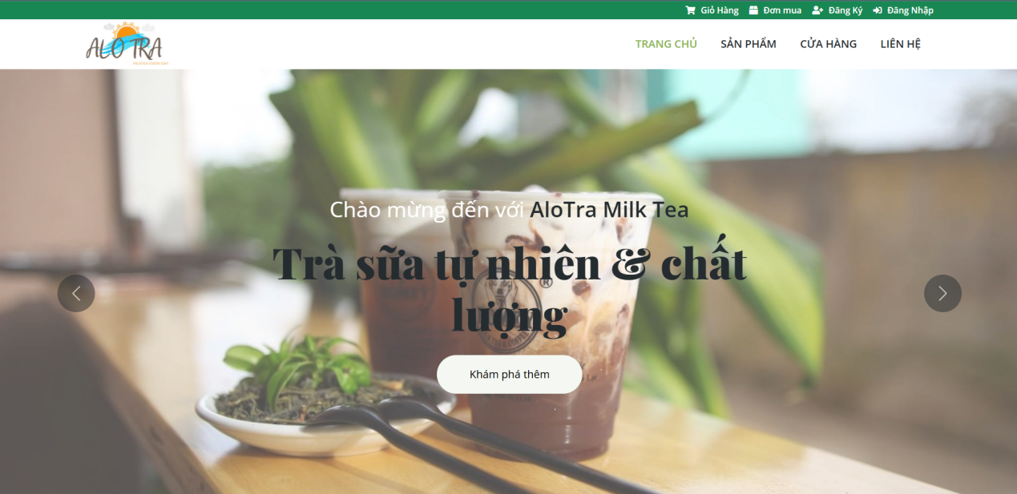

**1.2. Trang đăng nhập**

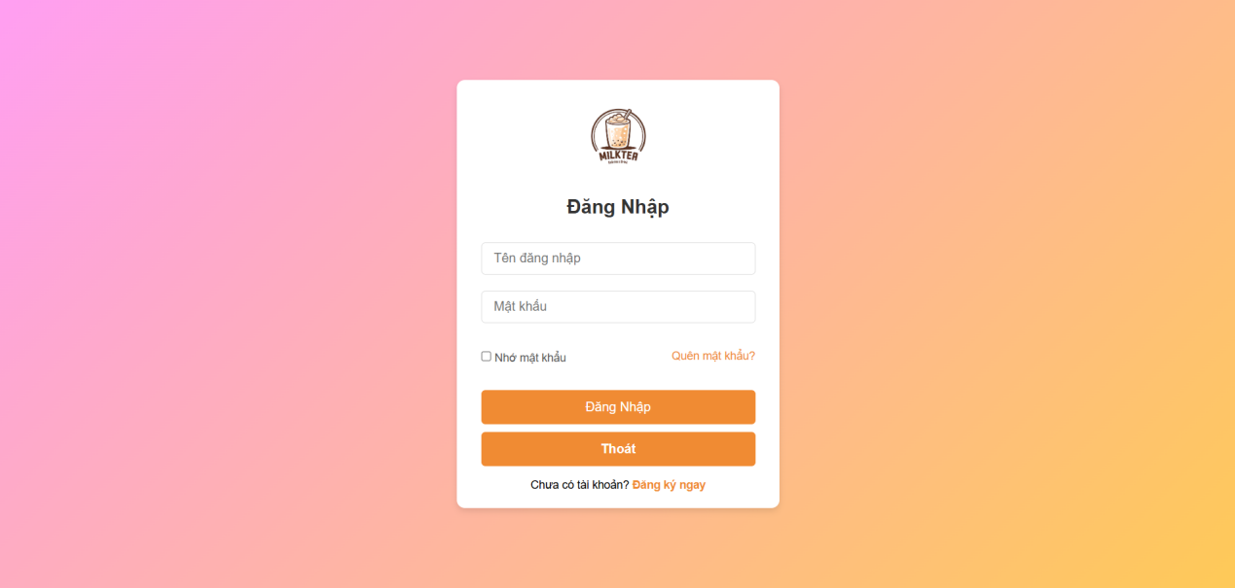

**1.3. Trang Đăng ký:**

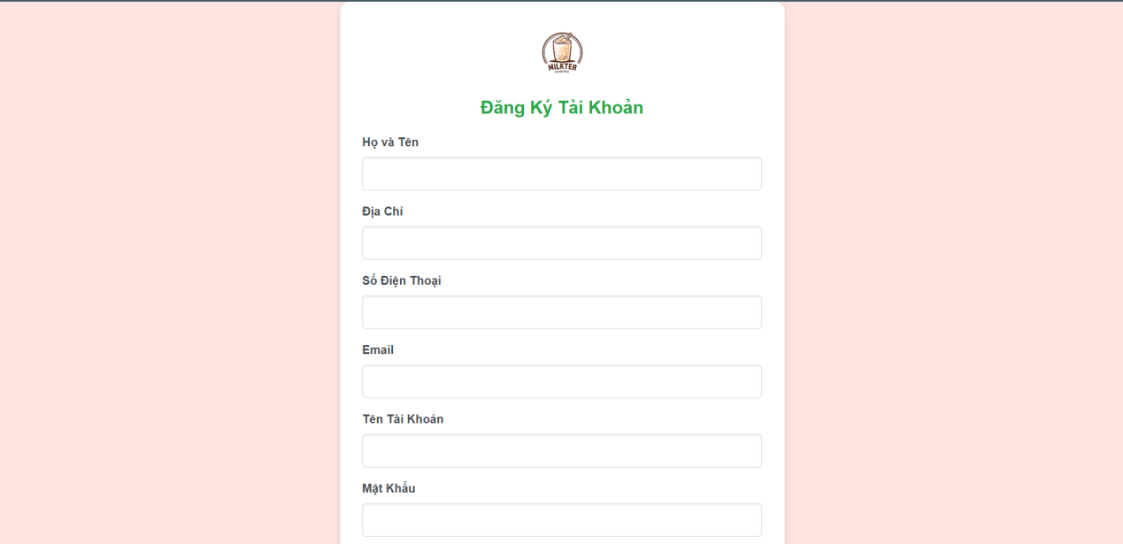

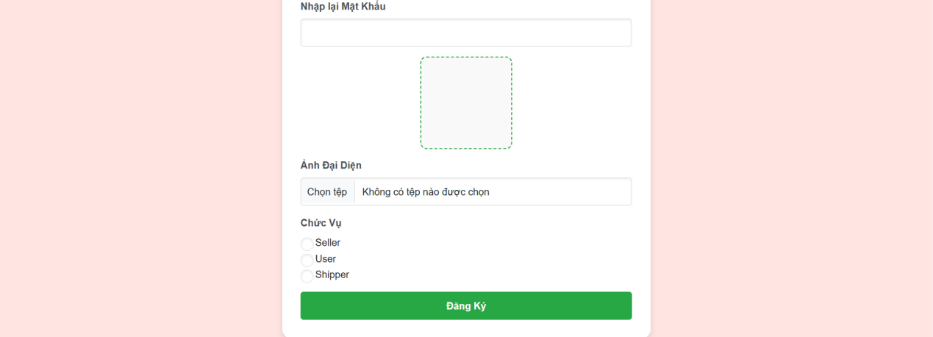

Sau khi đăng kí sẽ hiển thị trang để xác nhận mã OTP gửi về mail:

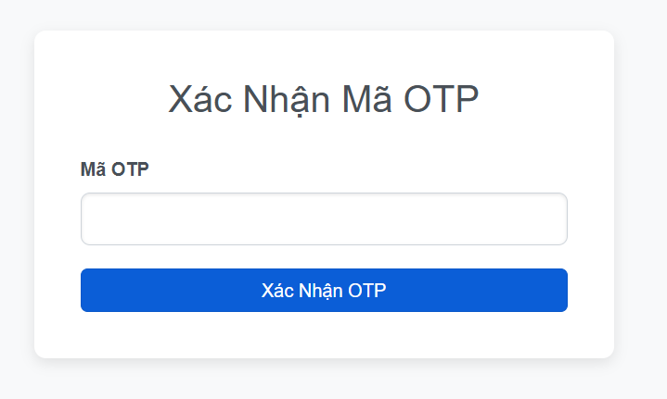

**1.4.Trang Quên mật khẩu:**

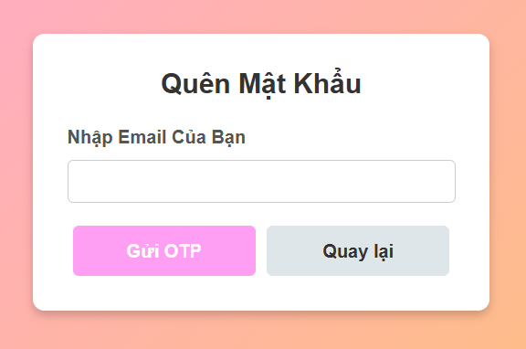

Nhập email rồi sẽ chuyển qua trang xác nhận OTP:

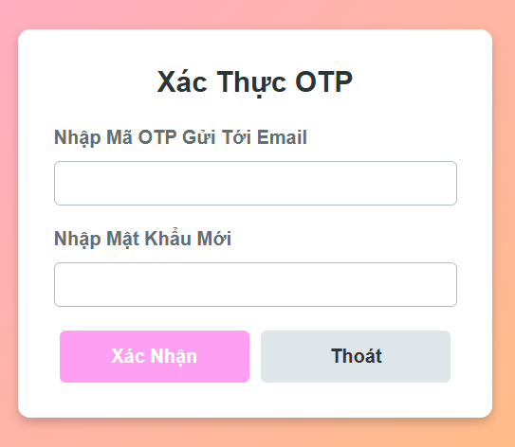

**2. Thiết kế trang quản trị**

**2.1. Trang thống kê**

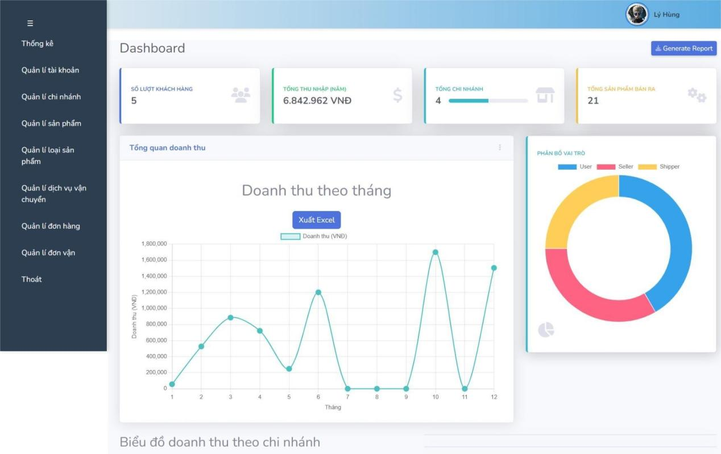

**2.2. Quản lí tài khoản**

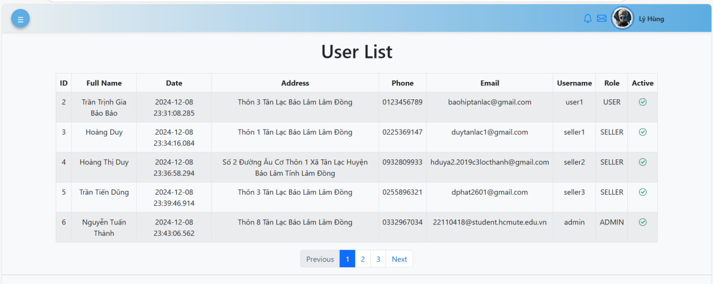

**2.3. Quản lí chi nhánh**

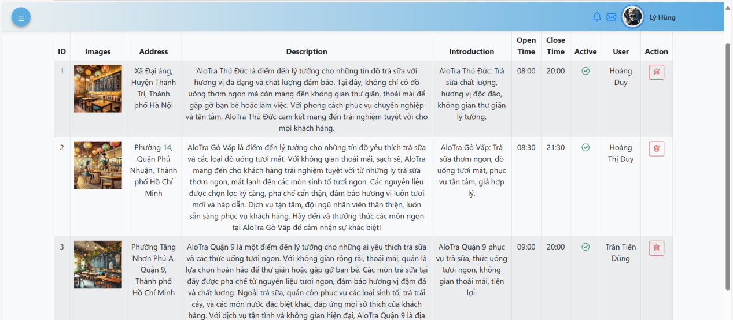

**2.4. Quản lí sản phẩm**

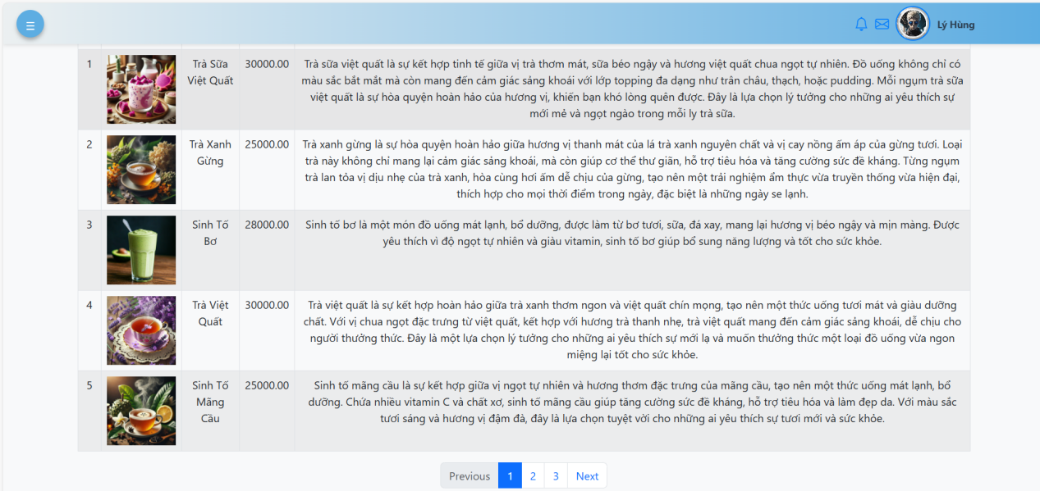

**2.5. Quản lí loại sản phẩm**

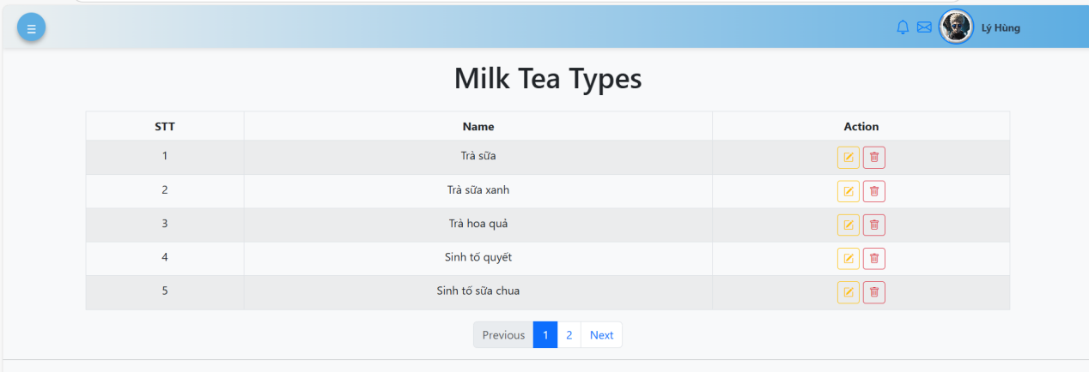

+ Thêm hoặc chỉnh sửa loại sản phẩm

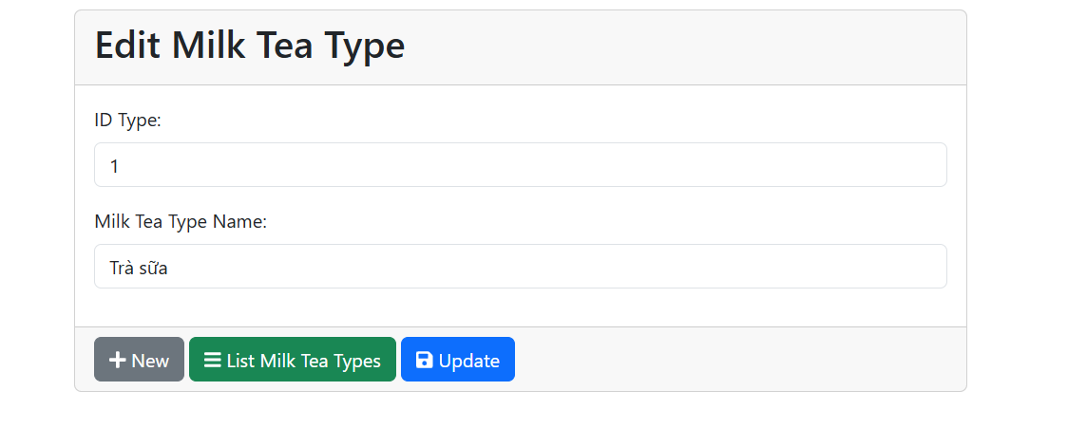

**2.6. Quản lí dịch vụ vận chuyển**

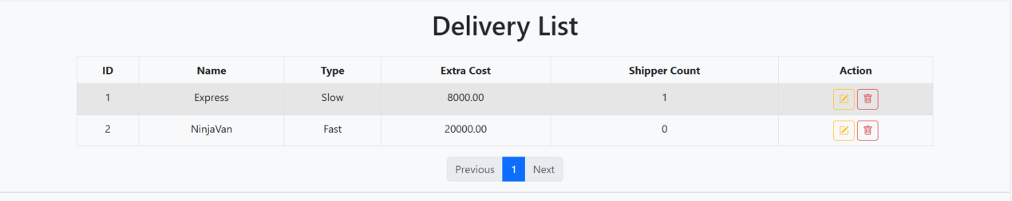

+ Thêm, xóa, sửa dịch vụ vận chuyển

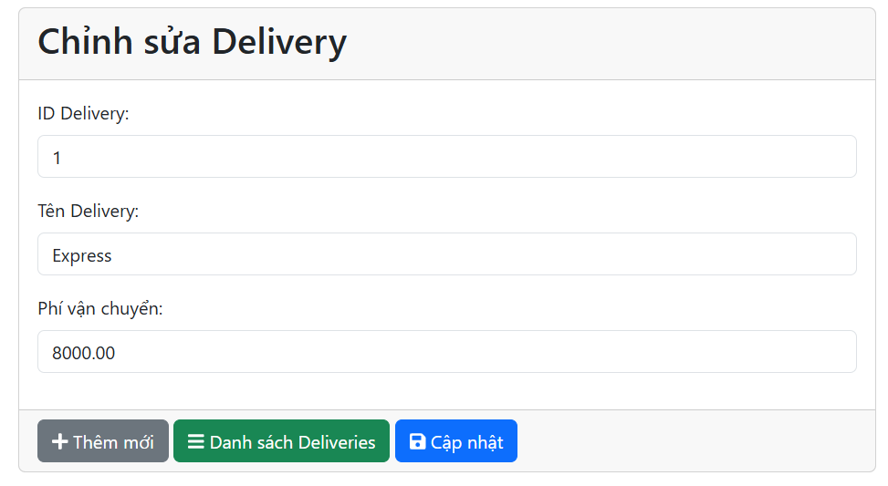

**2.7. Quản lí đơn hàng**

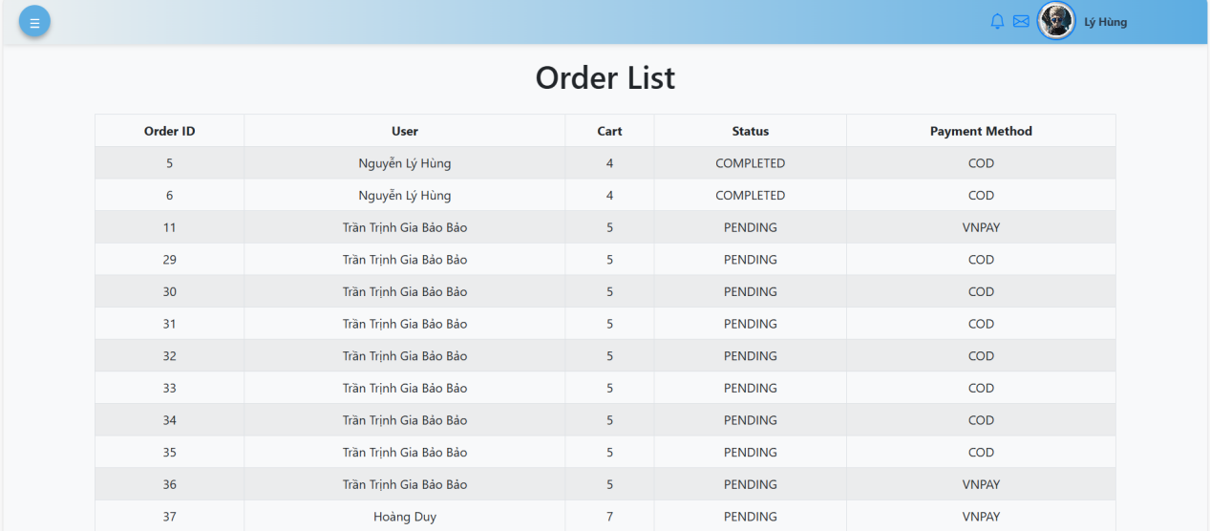

**2.8. Quản lí đơn vận**

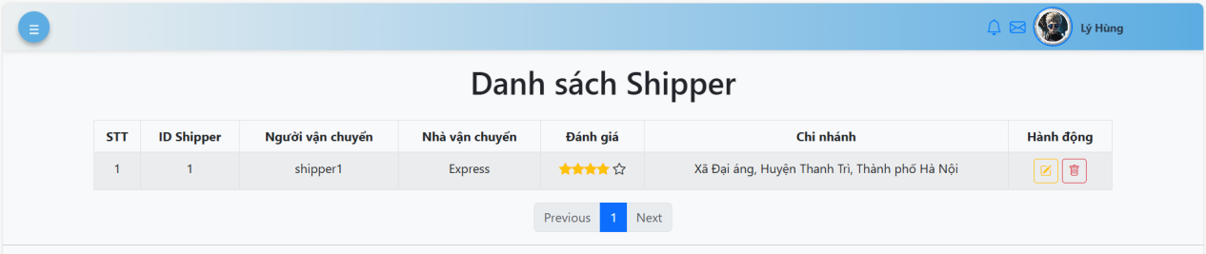

**3. Thiết kế trang seller:**

**3.1.Trang dashboard:**

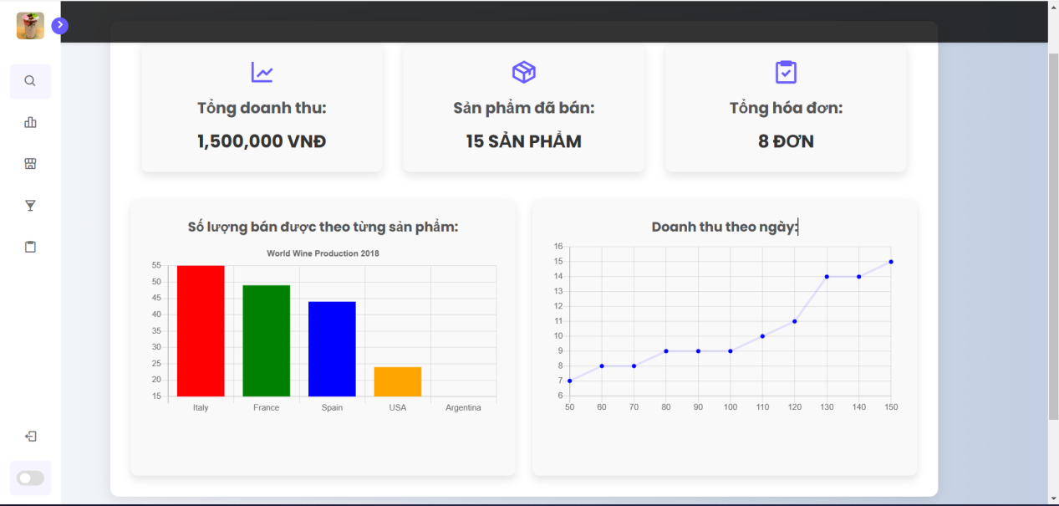

**3.2. Trang thông tin cửa hàng**

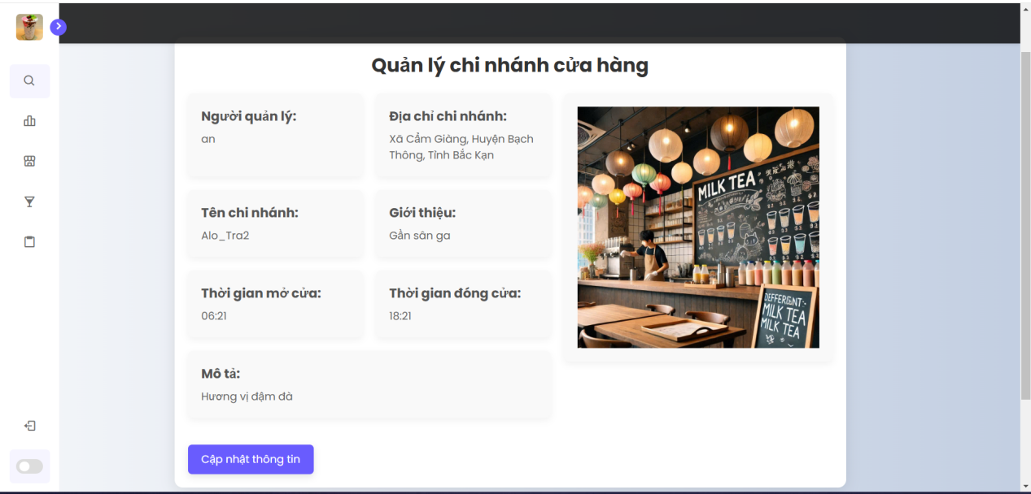

Tạo cửa hàng mới và cập nhật thông tin:

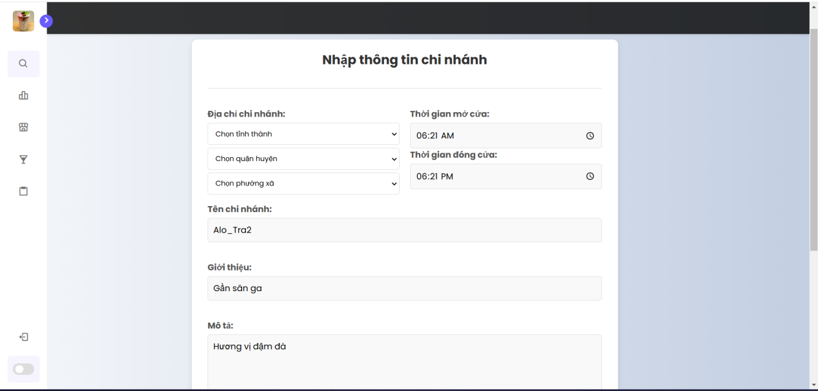

**3.3. Trang sản phẩm**

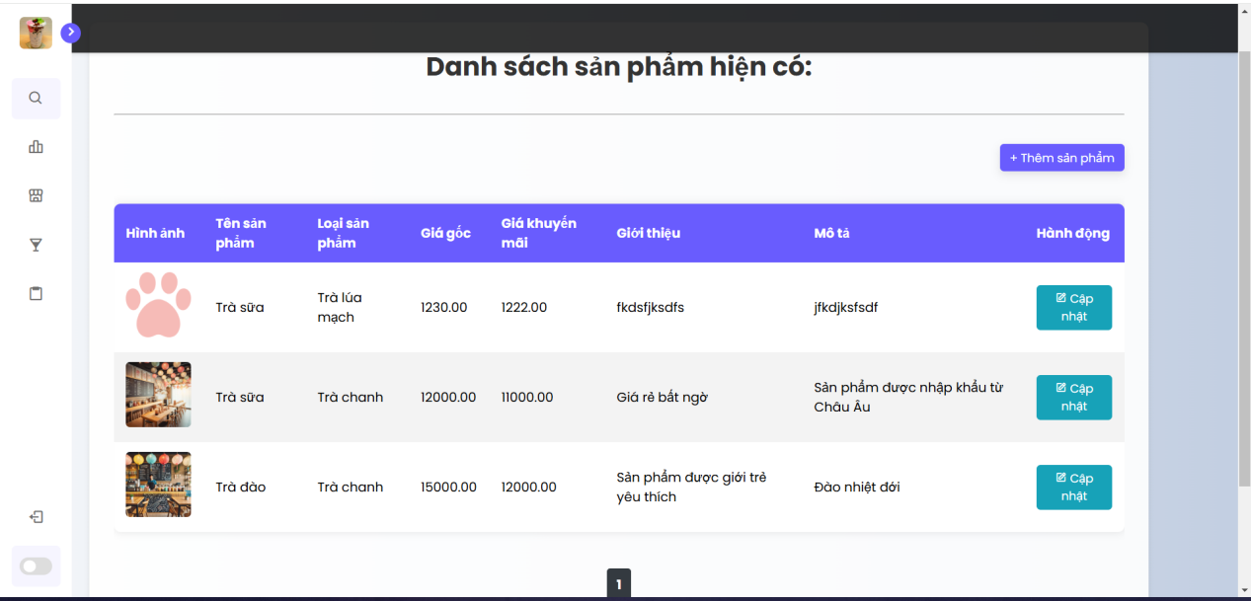

Thêm sản phẩm và cập nhật thông tin:

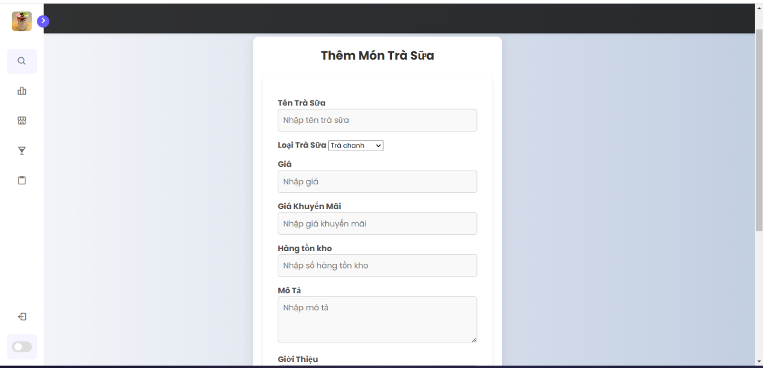

**3.4. Trang đơn hàng**

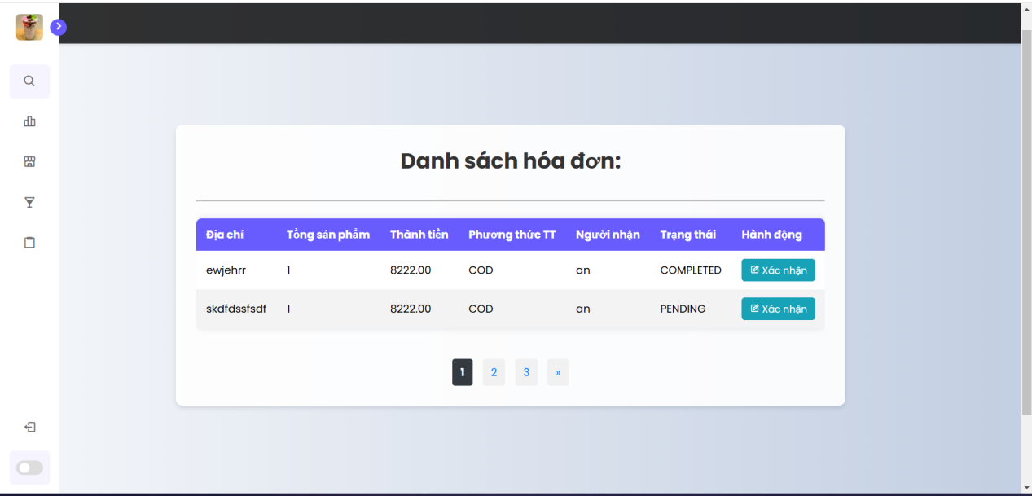

**4. Thiết kế trang người dùng:**

**4.1. Trang chủ của user:**

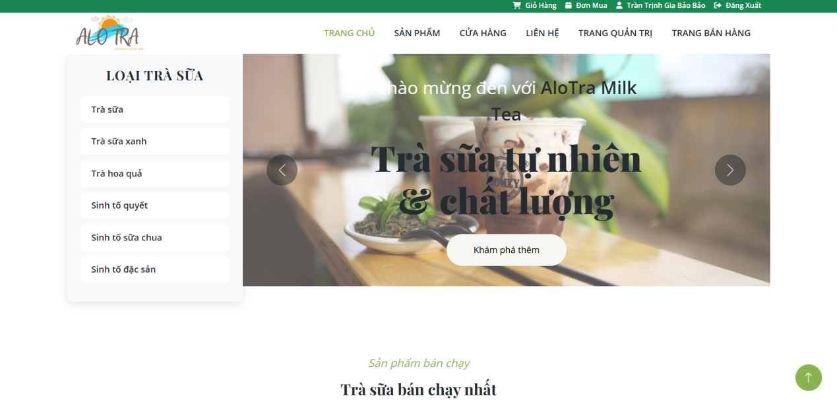

Hiển thị các sản phẩm bán chạy:

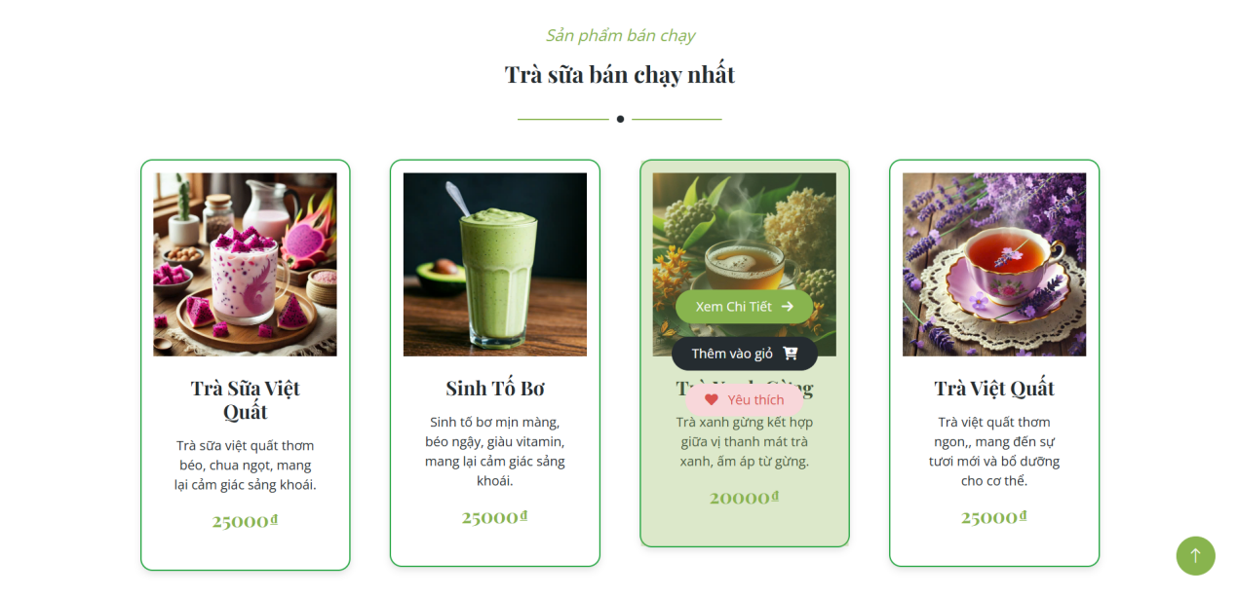

Hiển thị các cửa hàng nổi bật:

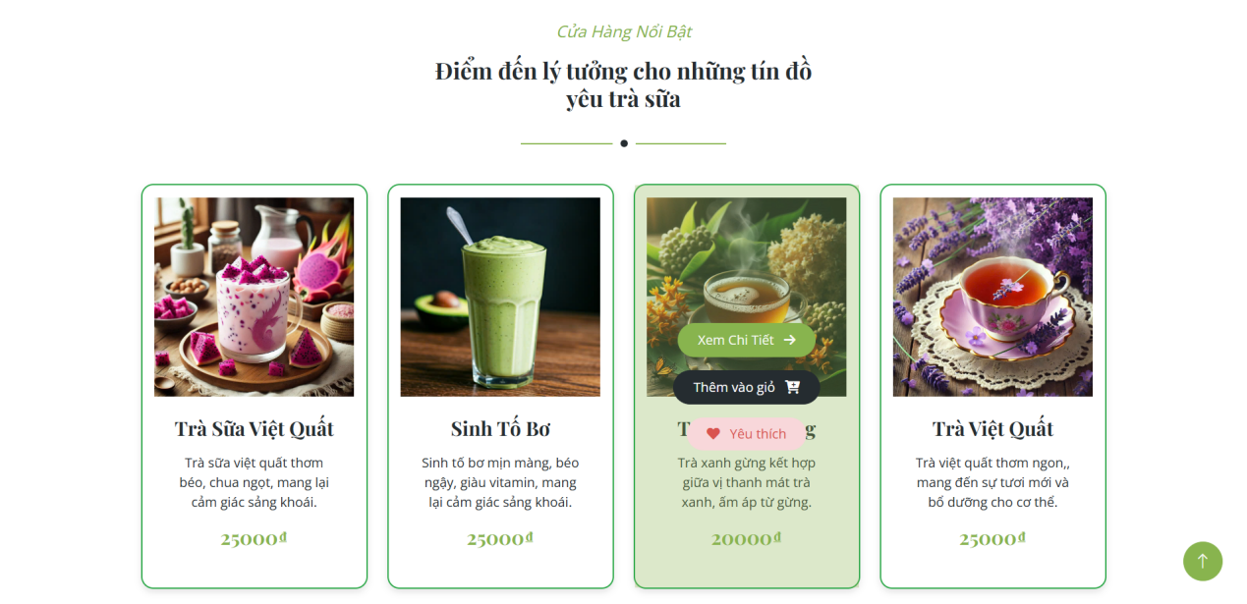

**4.2. Trang Sản phẩm:**

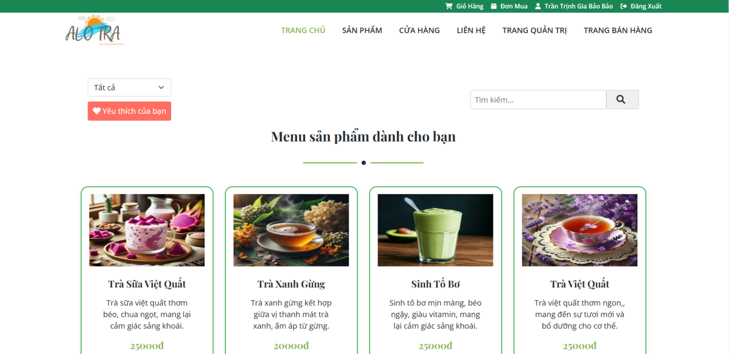

Trang Chi tiết sản phẩm:

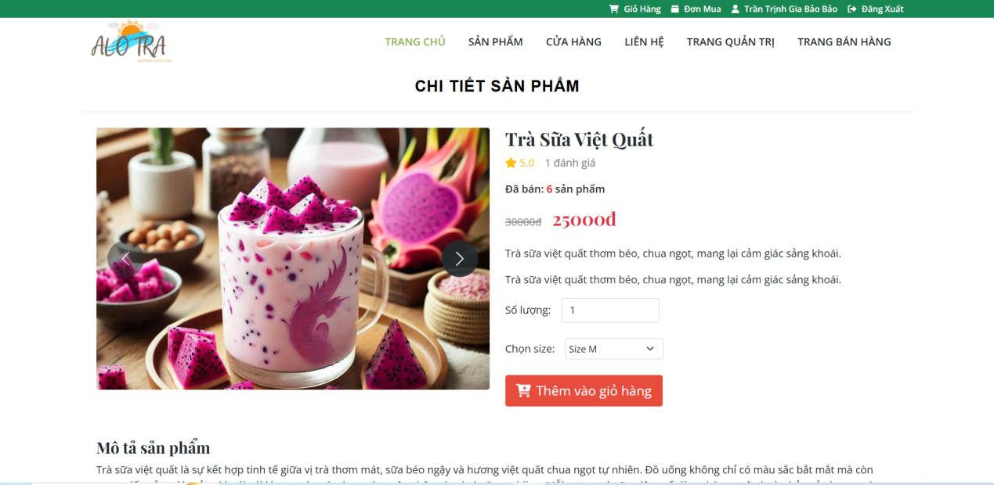

Phần đánh giá:

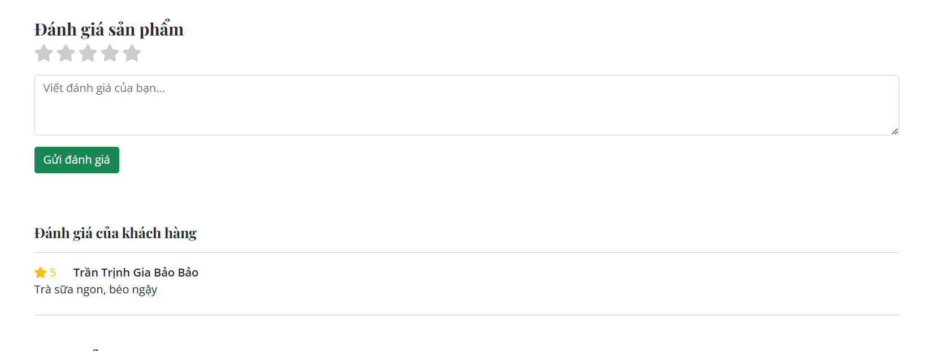

**4.3. Trang Cửa hàng:**

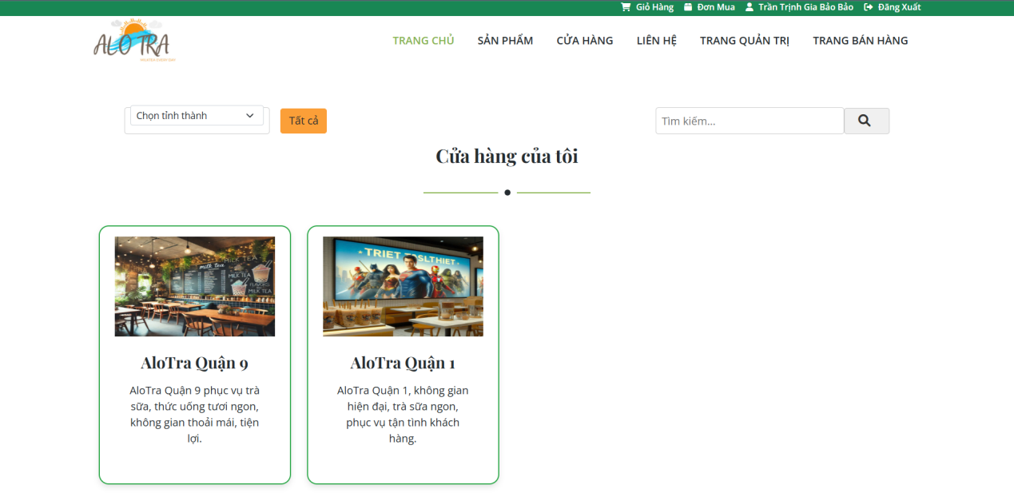

Trang Chi tiết cửa hàng:

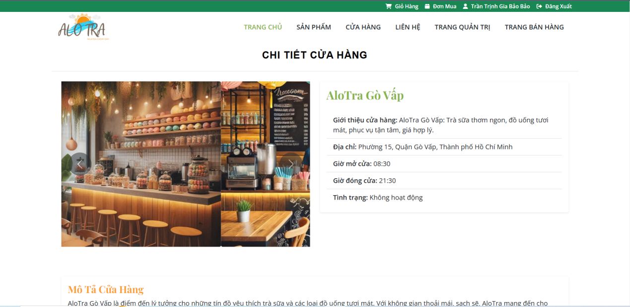

**4.4. Trang Liên hệ:**

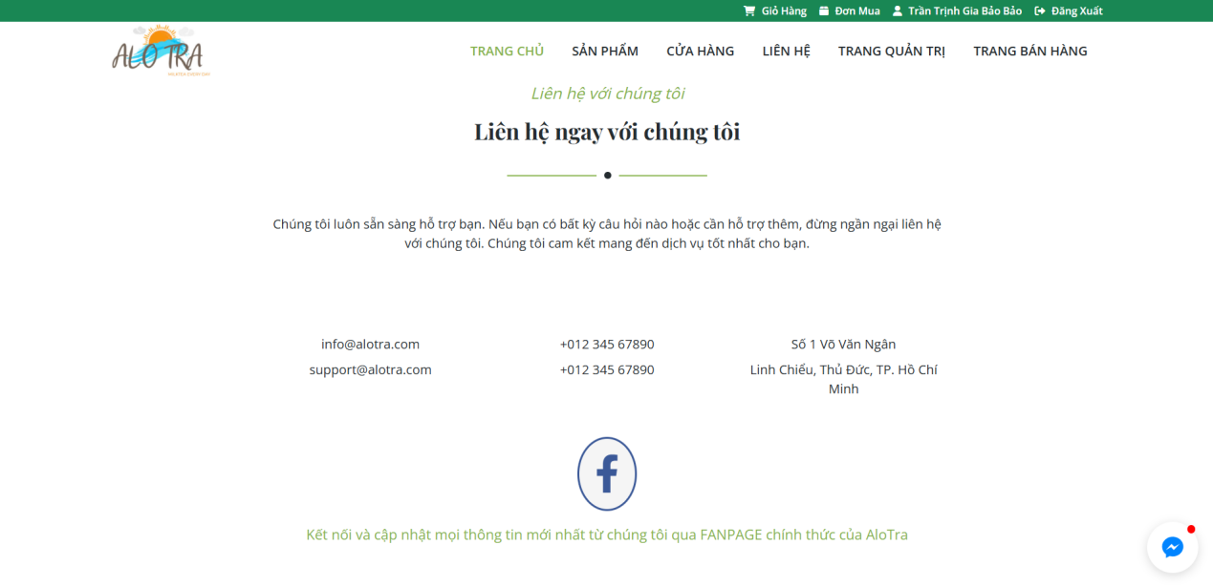

**4.5. Trang Profile:**

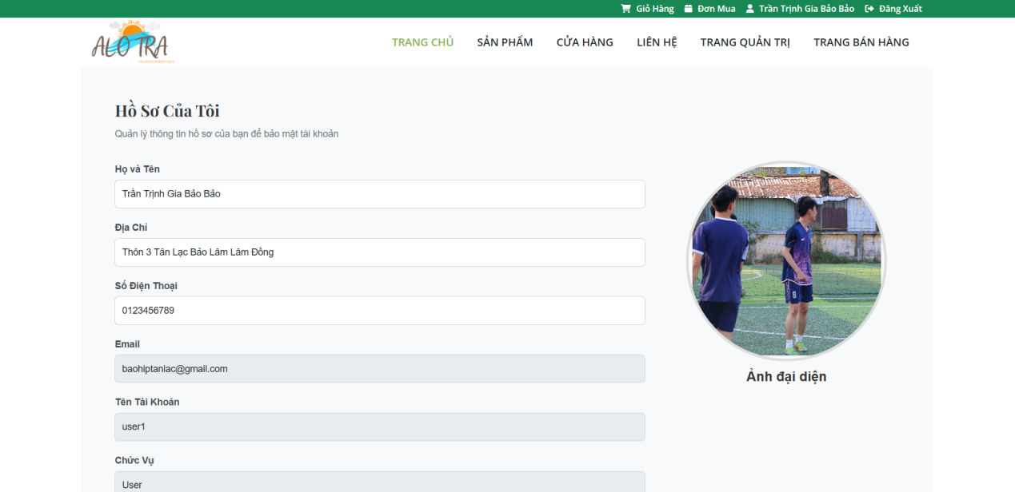

**4.6. Trang Đơn mua:**

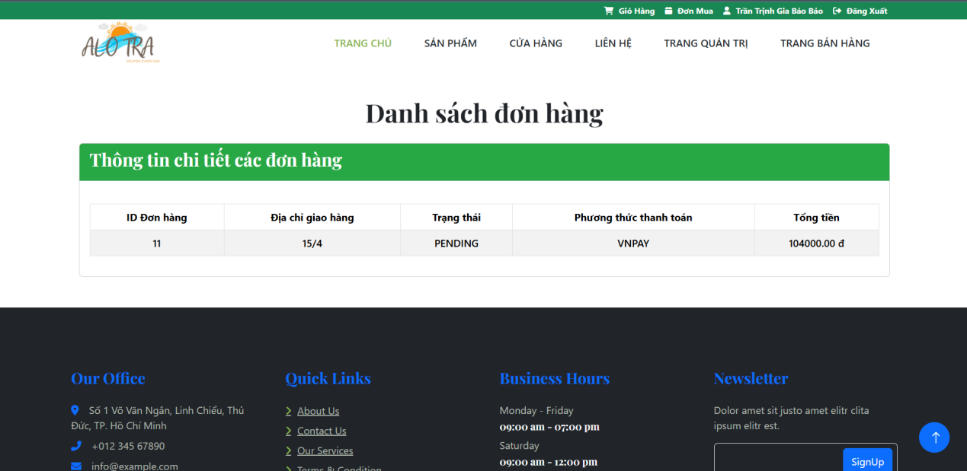

**4.7. Trang Giỏ hàng:**

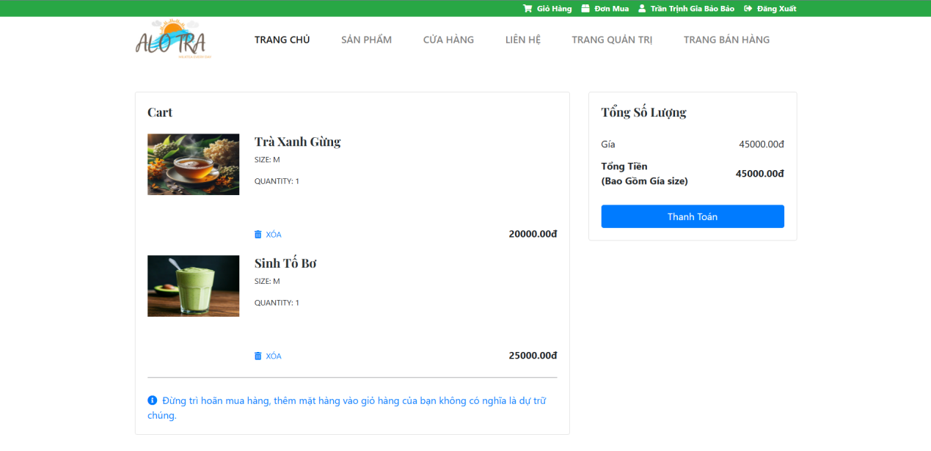

**4.8. Trang Sản phẩm yêu thích:**

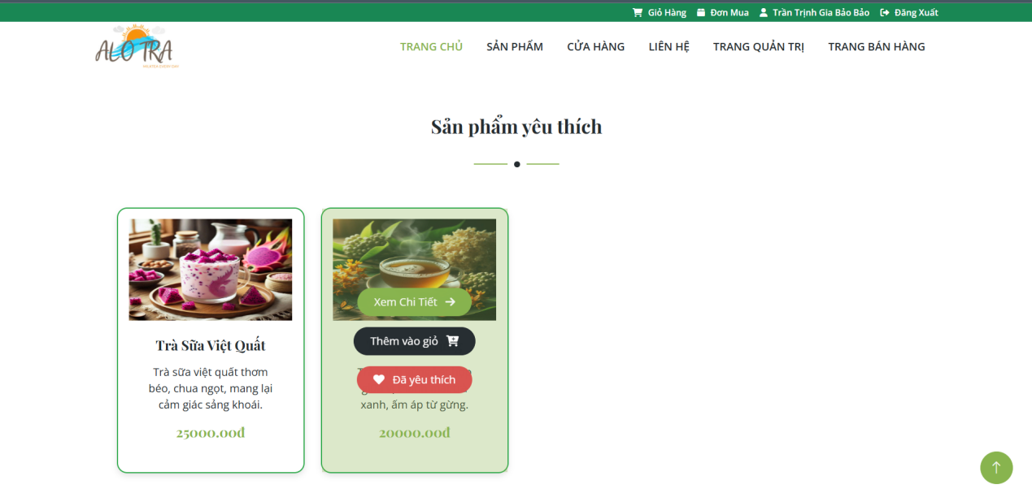

**4.9. Trang Thanh toán:**

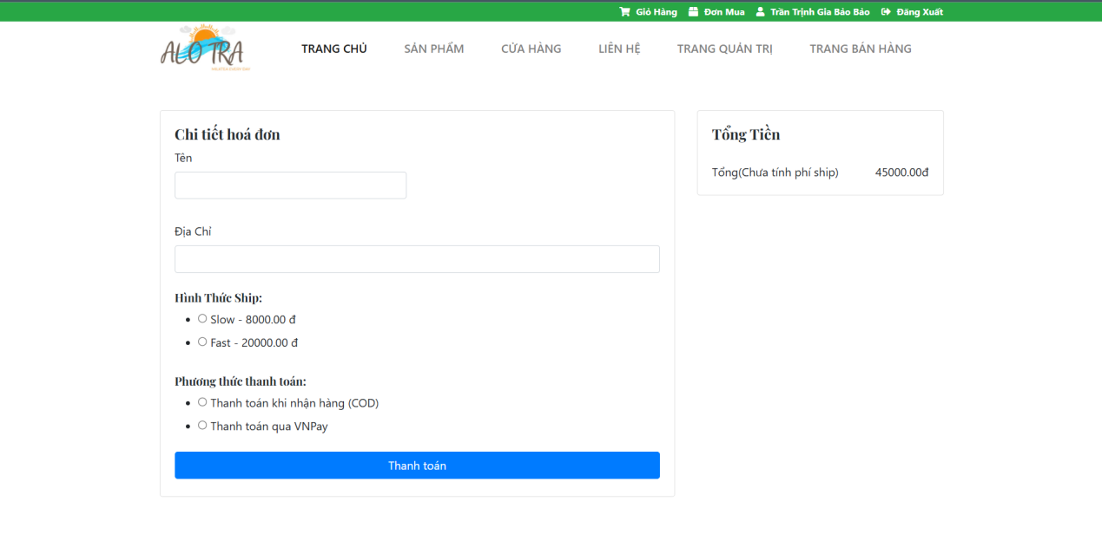

**4.10. Trang Thanh toán trực tuyến:**

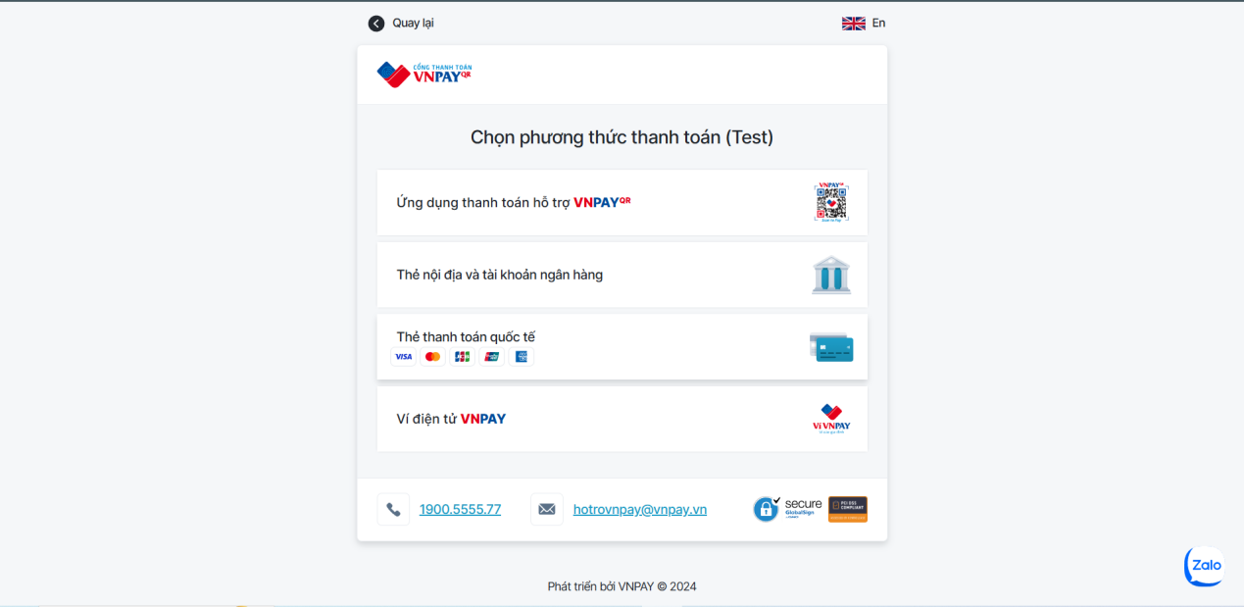

**PHẦN 3: KẾT LUẬN**

Trong bối cảnh thị trường bán lẻ ngày càng cạnh tranh, việc xây dựng một website chuyên nghiệp cho chuỗi trà sữa AloTra không chỉ là một nhu cầu thiết yếu mà còn là một bước đi chiến lược quan trọng nhằm nâng cao hiệu quả kinh doanh. Qua quá trình thực hiện dự án, nhóm chúng em đã áp dụng các công nghệ hiện đại như Spring Boot, JPA, và Thymeleaf, cùng với mô hình thiết kế 3 tầng MVC, để phát triển một hệ thống quản lý bán hàng hoàn chỉnh và hiệu quả.

Website không chỉ cung cấp thông tin chi tiết về sản phẩm mà còn tích hợp nhiều chức năng tiện ích như đặt hàng trực tuyến, theo dõi đơn hàng, và thanh toán điện tử, giúp nâng cao trải nghiệm người dùng. Bên cạnh đó, việc quản lý dữ liệu và các quy trình kinh doanh cũng được tối ưu hóa, góp phần nâng cao hiệu suất làm việc của nhân viên và sự hài lòng của khách hàng.

Dự án này không chỉ giải quyết các thách thức thực tiễn mà chuỗi trà sữa AloTra đang gặp phải mà còn thể hiện khả năng ứng dụng công nghệ vào lĩnh vực dịch vụ thực phẩm. Chúng em tin rằng, với nền tảng vững chắc này, AloTra sẽ có khả năng mở rộng quy mô kinh doanh và tạo lập thương hiệu mạnh mẽ trong tương lai.

Cuối cùng, nhóm chúng em xin gửi lời cảm ơn chân thành tới giảng viên hướng dẫn ThS. Nguyễn Hữu Trung cùng tất cả những người đã hỗ trợ chúng em trong suốt quá trình thực hiện dự án này.